**XÂY DỰNG HỆ THỐNG QUẢN LÍ TRUNG TÂM**

**MÔI GIỚI BẤT ĐỘNG SẢN**

Software Requirements Specification

**ĐA Chuyên ngành CNPM**

Thành viên trong nhóm

**Từ Viết Văn 15T2**

**Huỳnh Trương Phúc 15T2**

**Chế Quang Huy 15T3**

**Đặng Văn Trí 15T3**

**Dương Hồng Hà 15T1**

Đà Nẵng, 02/2019

**1.** **DOCUMENT HISTORY** 5

**2.** **REFERENCE DOCUMENTS** 5

**3.** **DISTRIBUTION LIST AND APPROVALS** 5

**4.** **INTRODUCTION** 5

**4.1.** **Purpose** 5

**4.2.** **In scope** 5

**5.** **OVERVIEW** 6

**5.1.** **Actors** 6

**5.2.** **System Use Case Diagram** 6

**5.2.1.** **Admin** 6

**5.2.1.1.** **Quản lí thông tin cá nhân** 6

**5.2.1.2.** **Quản lí User** 7

**5.2.1.3.** **Quản lí bài đăng** 7

**5.2.2.** **Người môi giới** 8

**5.2.2.1.** **Quản lí thông tin cá nhân** 8

**5.2.2.2.** **Quản lí nội dung đăng tải** 9

**5.2.2.3.** **Quản lí thông tin khách hàng liên hệ** 9

**5.2.3.** **Khách hàng** 9

**5.2.3.1.** **Quản lí thông tin cá nhân** 9

**5.2.3.2.** **Tìm kiếm bài đăng** 10

**6.** **FUNCTIONAL DESCRIPTION** 11

**6.1.** **Admin** 11

**6.1.1.** **Quản lí thông tin cá nhân** 11

**6.1.1.1.** **Đăng nhập** 11

**6.1.1.2.** **Thay đổi mật khẩu** 13

**6.1.1.3.** **Đăng xuất** 15

**6.1.2.** **Quản lí thông tin người môi giới** 15

**6.1.2.1.** **Danh sách người môi giới** 15

**6.1.2.2.** **Thông tin chi tiết người môi giới** 18

**6.1.2.3.** **Chỉnh sửa thông tin người môi giới** 19

**6.1.2.4.** **Xóa người môi giới** 21

**6.1.2.5.** **Thêm người môi giới** 23

**6.1.3.** **Quản lí thông tin khách hàng** 27

**6.1.3.1.** **Danh sách khách hàng** 27

**6.1.3.2.** **Thông tin chi tiết khách hàng** 30

**6.1.3.3.** **Chỉnh sửa thông tin khách hàng** 32

**6.1.3.4.** **Xóa khách hàng** 34

**6.1.3.5.** **Tạo mới khách hàng** 36

**6.1.4.** **Quản lí bài đăng** 40

**6.1.4.1.** **Danh sách bài đăng** 40

**6.1.4.2.** **Thông tin chi tiết bài đăng** 42

**6.1.4.3.** **Phê duyệt bài đăng** 43

**6.2.** **Chức năng cho người môi giới** 45

**6.2.1.** **Quản lí thông tin cá nhân** 45

**6.2.1.1.** **Đăng kí** 45

**6.2.1.2.** **Đăng nhập** 48

**6.2.1.3.** **Đăng xuất** 50

**6.2.1.4.** **Thay đổi mật khẩu** 50

**6.2.1.5.** **Thông tin cá nhân** 52

**6.2.1.6.** **Chỉnh sửa thông tin cá nhân** 54

**6.2.2.** **Quản lí nội dung đăng tải** 56

**6.2.2.1.** **Tạo mới bài đăng** 56

**6.2.2.2.** **Chỉnh sửa bài đăng** 58

**6.2.2.3.** **Chi tiết bài đăng** 60

**6.2.2.4.** **Danh sách bài đăng** 62

**6.2.2.5.** **Xóa bài đăng** 65

**6.2.2.6.** **Tìm kiếm bài đăng** 66

**6.2.3.** **Quản lí thông tin khách hàng liên hệ (theo bài đăng)** 68

**6.2.3.1.** **Danh sách khách hàng liên hệ** 68

**6.2.3.2.** **Xóa khách hàng liên hệ** 71

**6.2.3.3.** **Tìm kiếm khách hàng liên hệ** 73

**6.3.** **Chức năng của khách hàng** 75

**6.3.1.** **Quản lí thông tin cá nhân** 75

**6.3.1.1.** **Đăng nhập** 75

**6.3.1.2.** **Đăng kí** 77

**6.3.1.3.** **Thay đổi mật khẩu** 80

**6.3.1.4.** **Thông tin cá nhân** 82

**6.3.1.5.** **Chỉnh sửa thông tin cá nhân** 83

**6.3.2.** **Tìm kiếm bài đăng** 85

**6.3.2.1.** **Xem danh sách bài đăng** 85

**6.3.2.2.** **Thông tin chi tiết bài đăng và liên hệ** 88

**6.3.2.3.** **Tìm kiếm bài đăng** 90

7. **NON-FUNCTIONAL REQUIREMENTS AND OTHERS** 91

Performance 91

Scalability 92

Security 92

Browser 92

Reliability 92

Interfaces 92

Assumptions 93

1. **DOCUMENT HISTORY**

|  |  |  |
| --- | --- | --- |
| **Date** | **Summary of Changes** | **Version** |
| 05/02/2019 | - Vẽ sơ đồ Use Case và phân công công việc.  - Mô tả sườn của báo cáo và khái quát một số chức năng. | 1.0 |
| 08/02/2019 | * Vẽ mockup cho tất cả các phần | 1.0 |
| 12/02/2019 | * Mô tả cho tất cả các mockup đã vẽ | 1.0 |
| 15/02/2019 | * Chỉnh sửa và hoàn thiện báo cáo | 1.0 |
| 20/02/2019 | * Chỉnh sửa báo cáo | 2.0 |

1. **REFERENCE DOCUMENTS**

|  |  |
| --- | --- |
| **Document Name** | **Description** |
| Template_SRS_v1.0.docx | Là tài liệu của đội ngũ GVHD FSOFT |
|  |  |

1. **DISTRIBUTION LIST AND APPROVALS**

|  |  |
| --- | --- |
| **Name** | **Title** |
| Từ Viết Văn | Tạo Usecase, tổng hợp, chỉnh sửa và hoàn thiện báo cáo. |
| Dương Hồng Hà | Chỉnh sửa mockup. |
| Chế Quang Huy | Vẽ mockup cho phần Admin và viết mô tả. |
| Huỳnh Trương Phúc | Vẽ mockup cho phần Người môi giới và viết mô tả. |
| Đặng Văn Trí | Vẽ mockup cho phần Khách hàng và viết mô tả. |

1. **INTRODUCTION**
   1. **Purpose**

Mục đích của tài liệu này là mô tả một cách chi tiết về những chức năng của Đề tài“Xây dựng hệ thống quản lí trung tâm môi giới bất động sản”. Minh họa một cách chi tiết chức năng nhằm xây dựng hệ thống hoàn chỉnh. Qua đây, giải thích rõ rang về các rang buộc của hệ thống, trình bày tổng quan về giao diện và những tương tác với hệ thống hay ứng dụng khác bên ngoài. Tài liệu này dùng để mô tả trình bày lại với khách hàng nhằm chỉnh sửa tốt hơn, đáp ứng hiệu quả các yêu cầu.

* 1. **In scope**

Hệ thống quản lí trung tâm môi giới bất động sản chạy trên nền web giúp công việc quản lí các sản phẩm nhà đất cũng như mối liên hệ cung cầu trong giới bất động sản trở nên hiệu quả, tiện lợi và ít tốn kém nhất có thể, đáp ứng tình hình thực tế số hóa các hoạt động môi giới bất động sản.

Hệ thống phục vụ cho 3 đối tượng người dùng chính:

* Admin
* Người môi giới
* Khách hàng

Website cho phép khách hàng tìm kiếm sản phẩm nhà đất mà họ mong muốn và có thể liên hệ người môi giới để tiến hành các giao dịch, cũng như cho phép người môi giới quản lí thông tin các sản phẩm và khách hàng của họ.

1. **OVERVIEW**
   1. **Actors**

Biểu đồ dưới đây mô tả tất cả các tác nhân tham gia vào hệ thống mà trong đó mỗi tác nhân có một vai trò khác nhau.

|  |  |
| --- | --- |
| Actor | Description |
| Admin | Quản lí thông tin cá nhân, quản lí thông tin người môi giới, quản lí thông tin khách hàng, quản lí bài đăng |
| Người môi giới | Quản lí thông tin cá nhân, quản lí nội dung đăng tải, quản lí thông tin khách hàng lên hệ. |
| Khách hàng | Quản lí thông tin cá nhân, Tìm kiếm bài đăng và Đăng kí liên hệ. |

* 1. **System Use Case Diagram**

Sơ đồ sau khác quát về các nhóm chức năng,, tác nhân tham gia vào hệ thống.

* + 1. **Admin**
       1. **Quản lí thông tin cá nhân**

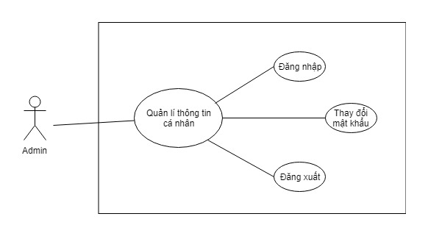

* + - 1. **Quản lí User**

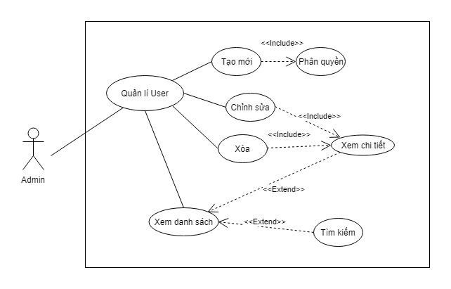

* + - 1. **Quản lí bài đăng**

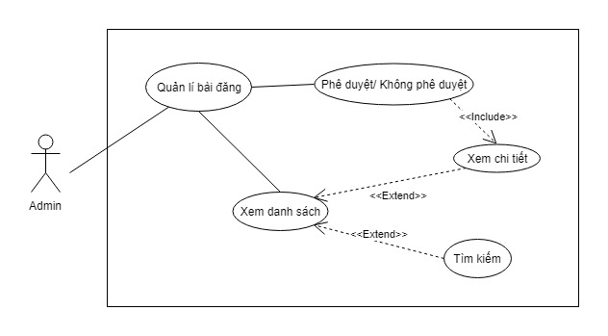

* + 1. **Người môi giới**
       1. **Quản lí thông tin cá nhân**

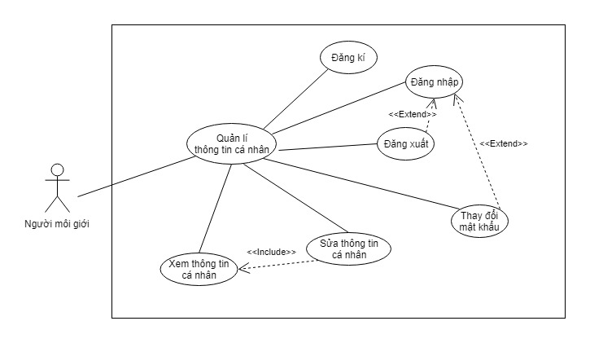

* + - 1. **Quản lí nội dung đăng tải**

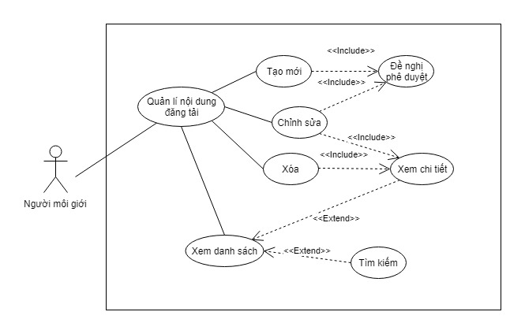

* + - 1. **Quản lí thông tin khách hàng liên hệ**

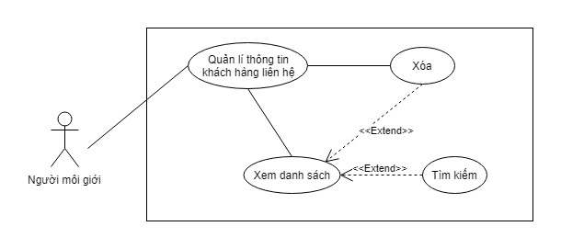

* + 1. **Khách hàng**
       1. **Quản lí thông tin cá nhân**

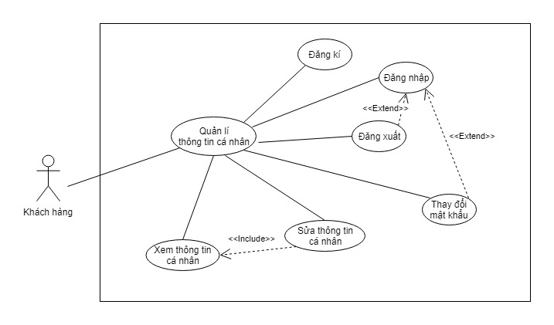

* + - 1. **Tìm kiếm bài đăng**

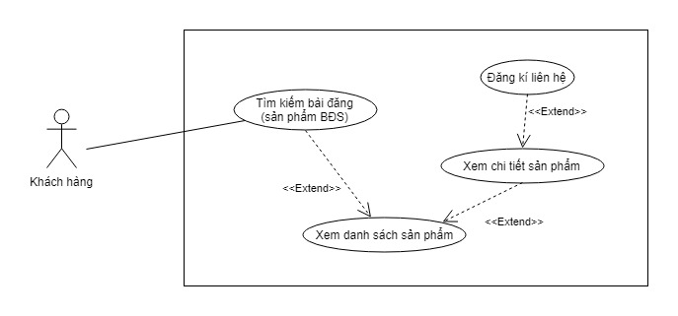

1. **FUNCTIONAL DESCRIPTION**
   1. **Admin**
      1. **Quản lí thông tin cá nhân**
         1. **Đăng nhập**

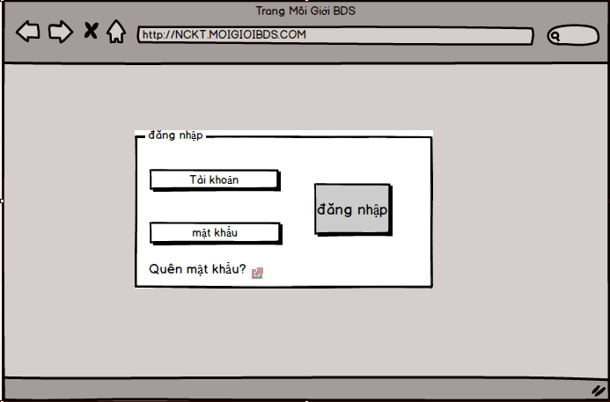

|  |  |  |  |  |
| --- | --- | --- | --- | --- |
| **Screen** | Đăng nhập | | | |
| **Description** | | Cho phép admin đăng nhập vào hệ thống | | |
| **Screen Access** | | Admin chọn Đăng nhập ở màn hình Trang chủ | | |
| **Screen Content** | | | | |
| **Item** | | **Type** | **Data** | **Description** |
| Tài khoản | | Textbox – String(50) |  | Trường dành cho admin nhập tài khoản |
| Mật khẩu | | Password – String(100) |  | Trường dành cho admin nhập mật khẩu |
| Đăng nhập | | Button |  | Đăng nhập vào hệ thống |
| Quên mật khẩu | | link |  | Khi người dùng click vào link sẽ hiện đến trang tìm lại mật khẩu |
| **Screen Actions** | | | | |
| **Action Name** | | **Description** | **Success** | **Failure** |
| Đăng nhập | | Khi admin kích nút đăng nhập, hệ thống sẽ kiểm tra tính hợp lệ của dữ liệu, nếu dữ liệu không hợp lệ sẽ hiển thị thông báo “Dữ liệu không hợp lệ”, nếu dữ liệu hợp lệ thì tiếp tục kiểm tra Tài khoản với mật khẩu tương ứng có tồn tại trong hệ thống hay không, nếu có thì cho admin đăng nhập vào hệ thống, nếu không thì hiển thị thông báo “Tài khoản hoặc mật khẩu không đúng”.  Khi không nhập tài khoản hoặc mật khẩu thì hiển thị thông báo “Trường này là bắt buộc”. | Vào màn chính của trang quản lý User: Hiển thị danh sách User | Hiện thông báo : “Dữ liệu không hợp lệ”  Hiện thông báo: “Tài khoản hoặc mật khẩu không đúng” hoặc “Trường này là bắt buộc”. |
| Quên mật khẩu | | Đóng màn hình đăng nhập và chuyển đến trang tìm mật khẩu |  |  |

* + - 1. **Thay đổi mật khẩu**

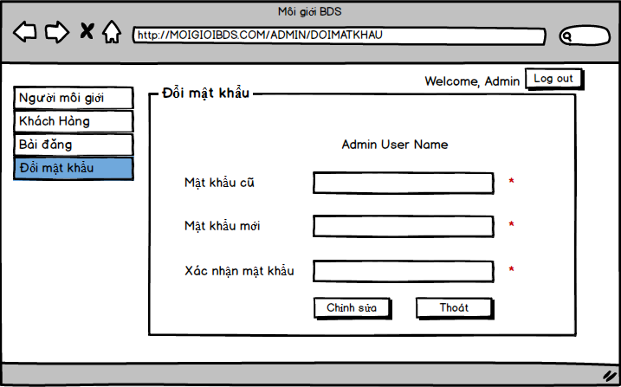

|  |  |  |  |  |
| --- | --- | --- | --- | --- |
| **Screen** | Đổi mật khẩu | | | |
| **Description** | | Cho phép admin đổi mật khẩu đăng nhập vào hệ thống | | |
| **Screen Access** | | Chọn Đổi mật khẩu | | |
| **Screen Content** | | | | |
| **Item** | | **Type** | **Data** | **Description** |
| Mật khẩu cũ | | Password – String(100) |  | Ô điền mật khẩu cũ đăng nhập vào hệ thống |
| Mật khẩu mới | | Password – String(100) |  | Ô điền mật khẩu mới đăng nhập vào hệ thống |
| Xác nhận mật khẩu mới | | Password – String(100) |  | Ô điền lại mật khẩu mới để xác nhận một lần nữa trước khi thay đổi |
| Đổi mật khẩu | | Button |  | Thực hiện việc đổi mật khẩu đăng nhập vào hệ thống. |
| **Screen Actions** | | | | |
| **Action Name** | | **Description** | **Success** | **Failure** |
| Đổi mật khẩu | | Khi người dùng kích nút đổi mật khẩu, hệ thống sẽ kiểm tra mật khẩu cũ nếu chưa chính xác thì hiển thị Mật khẩu cũ không đúng, sau đó hệ thống so khớp mật khẩu mới và mật khẩu cũ nếu giống nhau thì hiển thị Mật khẩu mới trùng với mật khẩu cũ.  Trường hợp mật khẩu mới và xác nhận mật khẩu không trùng nhau thì hiển thị thông báo “Mật khẩu xác nhận chưa chính xác”. | Hiển thị thông báo “Đổi mật khẩu thành công” | Hiện thông báo : “Mật khẩu cũ trùng với mật khẩu mới”  Hiện thông báo: “Mật khẩu cũ chưa chính xác”.  Hiện thông báo: “Mật khẩu xác nhận chưa chính xác” |

* + - 1. **Đăng xuất**

|  |  |
| --- | --- |
| **Screen** | Đăng xuất |
| **Description** | Đăng xuất tài khoản |
| **Screen Access** | Chọn logout |

* + 1. **Quản lí thông tin người môi giới**
       1. **Danh sách người môi giới**

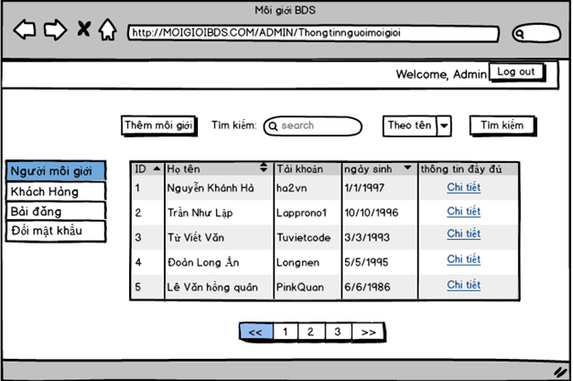

|  |  |  |  |  |  |  |  |
| --- | --- | --- | --- | --- | --- | --- | --- |
| **Screen** | | Danh sách người môi giới | | | | | |
| **Description** | | | Hiển thị danh sách Người môi giới | | | | |
| **Screen Access** | | | Sau khi đăng nhập, Chọn Người môi giới | | | | |
| **Screen Content** | | | | | | | |
| **Item** | | | **Type** | **Data** | | **Description** | |
| Thêm môi giới | | | Button |  | | Dùng để chuyển sang trang Thêm người môi giới. | |
| Tìm kiếm | | | Search Box |  | | Ô nhập nội dung cần tìm kiếm | |
| Thuộc tính tìm kiếm | | | ComboBox |  | | Chọn thuộc tính để tìm kiếm theo yêu cầu | |
| Tìm kiếm | | | Button |  | | Nhấn để tìm kiếm người môi giới theo yêu cầu | |
| ID | | | Label - Integer |  | | Hiển thị mã của người môi giới | |
| Họ tên | | | Label - String (50) |  | | Hiển thị tên của người môi giới | |
| Tài Khoản | | | Label -String(50) |  | | Hiển thị tên tài khoản người môi giới | |
| Ngày sinh | | | Label – String(20) |  | | Hiển thị ngày sinh của người môi giới | |
| Thông tin đầy đủ | | | Link |  | | Dùng để chuyển sang trang Thông tin chi tiết người môi giới | |
| Phân trang | | | Link |  | | Cho phép phân trang nếu dữ liệu lớn | |
| **Screen Actions** | | | | | | | |
| **Action Name** | **Description** | | | | **Success** | | **Failure** |
| Thêm người môi giới | Nhấn Thêm môi giới thì hệ thống chuyển sang trang Thêm người môi giới | | | | Hiển thị trang Thêm người môi giới | | Khi có lỗi kết nối cơ sở dữ liệu, Hiển thị thông báo “Lỗi kết nối cơ sở dữ liệu”.  Màn hình vẫn hiển thị trang hiện tại. |
| Tìm kiếm | Nhấn tìm kiếm thì hệ thống truy vấn dữ liệu và tìm kiếm theo dữ liệu người dùng nhập vào Search box và chọn thuộc tính ở Combo box | | | | Hiển thị danh sách người môi giới theo yêu cầu.  Nếu người dùng không nhập gì vào ô tìm kiếm thì hệ thống hiển thị danh sách tất cả bài đăng. | | Khi có lỗi kết nối cơ sở dữ liệu, Hiển thị thông báo “Lỗi kết nối cơ sở dữ liệu”.  Màn hình vẫn hiển thị trang hiện tại. |
| Chi tiết | Người dùng chọn Chi tiết thì hệ thống thực hiện truy vấn lấy thông tin của Người môi giới tương ứng và chuyển sang trang Chi tiết Người môi giới. | | | | Hiển thị trang Chi tiết người môi giới | | Khi có lỗi kết nối cơ sở dữ liệu, Hiển thị thông báo “Lỗi kết nối cơ sở dữ liệu”.  Màn hình vẫn hiển thị trang hiện tại. |
| Phân trang | Khi có nhỏ hơn hoặc bằng 10 trường dữ liệu thì không có phần phân trang. Ngược lại thì hiển thị phân trang.  Nhấn vào mỗi trang sẽ chuyển đến trang đó.  Nhấn vào nút <</>> để chuyển đến trang kế trước/kế sau trang hiện tại | | | | Chuyển đến trang theo yêu cầu | | Màn hình vẫn hiển thị trang hiện tại. |

* + - 1. **Thông tin chi tiết người môi giới**

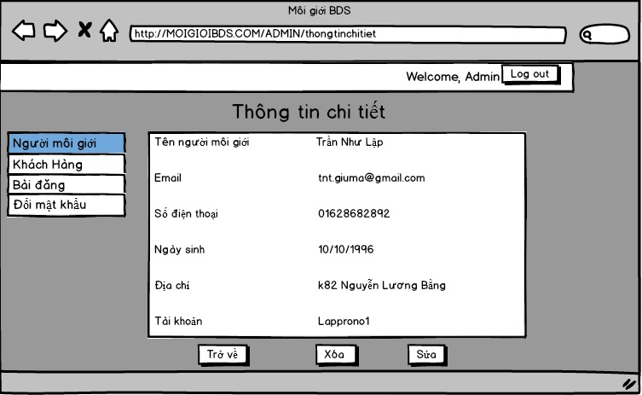

|  |  |  |  |  |  |  |
| --- | --- | --- | --- | --- | --- | --- |
| **Screen** | Xem thông tin chi tiết người môi giới | | | | | |
| **Description** | | Cho phép Admin xem thông tin chi tiết của người môi giới | | | | |
| **Screen Access** | | Sau khi đăng nhập, Chọn Người môi giới -> Trong danh sách người môi giới, chọn Chi tiết | | | | |
| **Screen Content** | | | | | | |
| **Item** | | **Type** | **Data** | | **Description** | |
| Tên người môi giới | | Label-String(50) |  | | Hiển thị Họ tên đầy đủ của Người môi giới | |
| Email | | Label-String(50) |  | | Hiển thị Địa chỉ email | |
| Số điện thoại | | Label-String(50) |  | | Hiển thị Số điện thoại liên lạc của Người môi giới | |
| Ngày sinh | | Label-String(50) |  | | Hiển thị ngày sinh | |
| Địa chỉ | | Label-String(100) |  | | Hiển thị địa chỉ | |
| Tài khoản | | Label-String (100) |  | | Hiển thị tên tài khoản của User | |
| Xóa | | Button |  | | Chọn để xóa Người môi giới | |
| Sửa | | Button |  | | Chọn để chỉnh sửa thông tin chi tiết người môi giới đó | |
| Trở về | | Button |  | | Chọn để trở về trang trước đó | |
| **Screen Actions** | | | | | | |
| **Action Name** | | **Description** | | **Success** | | **Failure** |
| Trở về | | Người dùng chọn Trở về, hệ thống chuyển sang trang trước đó. | | Màn hình hiển thị trang trước đó. | | Khi có lỗi kết nối cơ sở dữ liệu -> Hiển thịthông báo “Lỗi kết nối cơ sở dữ liệu”.  Màn hình vẫn hiển thị trang hiện tại. |
| Xóa | | Người dùng chọn Xóa, hệ thống hiển thị một thông thông báo có chắc chắn xóa hay không. Chọn có để xóa người môi giới đó khỏi hệ thống, chọn không để hủy xóa. | | Màn hình hiển thị thông báo “Xóa thành công” và quay về màn hình danh sách Người môi giới | | Khi có lỗi kết nối cơ sở dữ liệu -> Hiển thịthông báo “Lỗi kết nối cơ sở dữ liệu”.  Màn hình vẫn hiển thị trang hiện tại. |
| Sửa | | Người dùng chọn Sửa, hệ thống chuyển sang trang Chỉnh sửa thông tin người môi giới. | | Màn hình hiển thị trang chỉnh sửa thông tin của Người môi giới. | | Khi có lỗi kết nối cơ sở dữ liệu -> Hiển thịthông báo “Lỗi kết nối cơ sở dữ liệu”.  Màn hình vẫn hiển thị trang hiện tại. |

* + - 1. **Chỉnh sửa thông tin người môi giới**

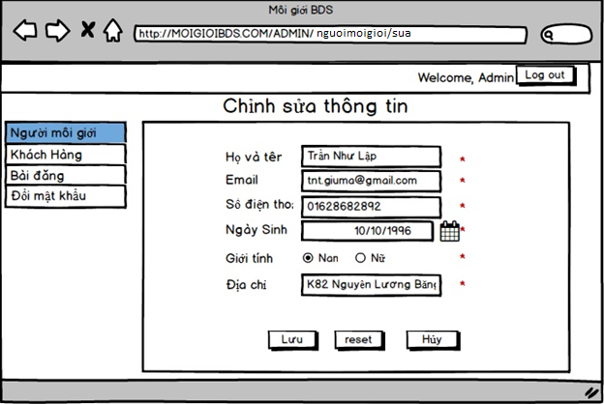

|  |  |  |  |  |  |  |  |
| --- | --- | --- | --- | --- | --- | --- | --- |
| **Screen** | | Chỉnh sửa thông tin người môi giới | | | | | |
| **Description** | | | Chỉnh sửa thông tin người môi giới | | | | |
| **Screen Access** | | | Sau khi đăng nhập, Chọn Người môi giới -> Trong danh sách người môi giới, chọn Chi tiết -> Chọn Sửa | | | | |
| **Screen Content** | | | | | | | |
| **Item** | | | **Type** | | **Data** | | **Description** |
| Họ tên | | | Text field–String(50) | |  | | Ô nhập họ tên |
| Ngày sinh | | | Date Picker | |  | | Ô nhập hoặc chọn ngày sinh |
| Giới tính | | | RadioButton | |  | | Nút chọn giới tính |
| Địa chỉ | | | Text field–String(50) | |  | | Ô nhập địa chỉ |
| Số điện thoại | | | Text field–String(50) | |  | | Ô nhập số điện thoại |
| Email | | | Text field–String(50) | |  | | Ô nhập Email |
| Tài khoản | | | Text field–String(50) | |  | | Ô nhập tên tài khoản |
| Reset | | | Button | |  | | Chọn để làm rỗng tất cả các trường nhập vào |
| Trở về | | | Button | |  | | Chọn để quay về trang trước đó |
| Lưu | | | Button | |  | | Chọn để cập nhật thông tin vào Database |
| **Screen Actions** | | | | | | | |
| **Action Name** | **Description** | | | **Success** | | **Failure** | |
| Lưu | Chọn Lưu để cập nhật thông tin vừa chỉnh sửa vào Database. | | | Hiển thị thông báo “Đã chỉnh sửa”, quay lại trang Thông tin chi tiết người môi giới | | Khi có lỗi kết nối cơ sở dữ liệu, Hiển thị thông báo “Lỗi kết nối cơ sở dữ liệu”.  Màn hình vẫn hiển thị trang hiện tại. | |
| Reset | Chọn để làm trống tất cả các trường nhập vào. | | | Các trường rỗng | | Các trường vẫn giữ nguyên trong form | |
| Hủy | Chọn để hủy chỉnh sửa | | | Quay lại trang Thông tin chi tiết người môi giới với dữ liệu như ban đầu. | |  | |

* + - 1. **Xóa người môi giới**

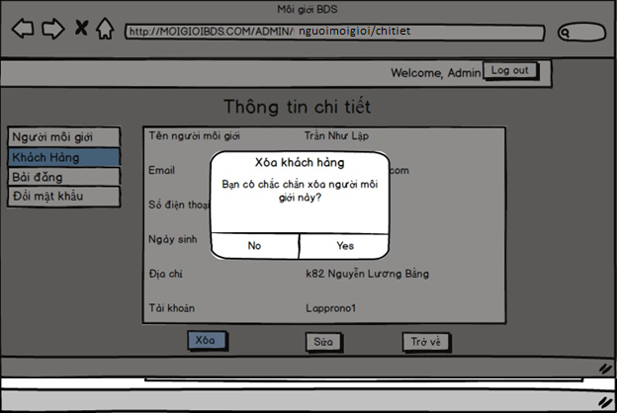

|  |  |  |  |  |  |  |
| --- | --- | --- | --- | --- | --- | --- |
| **Screen** | Xóa Người môi giới | | | | | |
| **Description** | | Cho phép Admin xóa Người môi giới | | | | |
| **Screen Access** | | Sau khi đăng nhập, Chọn Người môi giới -> Trong danh sách người môi giới, chọn Chi tiết -> Chọn Xóa | | | | |
| **Screen Content** | | | | | | |
| **Item** | | **Type** | **Data** | | **Description** | |
| Tiêu đề | | Label-String (50) |  | | Hiển thị tiêu đề của popup | |
| Nội dung | | Label-String (50) |  | | Hiển thị nội dung popup, cảnh báo người dùng hãy chắc chắn nếu muốn xóa. | |
| Có | | Button |  | | Kích vào Có nếu muốn xóa Người môi giới | |
| Không | | Button |  | | Kích vào Không nếu không muốn xóa Người môi giớinữa. | |
| **Screen Actions** | | | | | | |
| **Action Name** | | **Description** | | **Success** | | **Failure** |
| Không | | Chọn không để hủy xóa | | Tắt popup, hiển thị trang hiện tại | | Khi có lỗi kết nối cơ sở dữ liệu -> Hiển thịthông báo “Lỗi kết nối cơ sở dữ liệu”.  Màn hình vẫn hiển thị trang hiện tại. |
| Có | | Chọn Có để xóa | | Màn hình hiển thị thông báo “Xóa thành công” và quay về màn hình danh sách Người môi giới | | Khi có lỗi kết nối cơ sở dữ liệu -> Hiển thịthông báo “Lỗi kết nối cơ sở dữ liệu”.  Màn hình vẫn hiển thị trang hiện tại. |

* + - 1. **Thêm người môi giới**

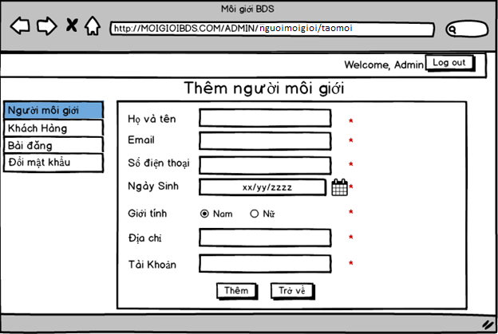

|  |  |  |  |  |  |  |  |
| --- | --- | --- | --- | --- | --- | --- | --- |
| **Screen** | | Thêm Người môi giới | | | | | |
| **Description** | | | Cho phép admin thêm Người môi giới | | | | |
| **Screen Access** | | | Sau khi đăng nhập, Chọn Người môi giới -> Thêm môi giới | | | | |
| **Screen Content** | | | | | | | |
| **Item** | | | **Type** | **Data** | | **Description** | |
| Họ tên | | | Text field – String (50) |  | | Ô nhập họ tên Người môi giới | |
| Ngày sinh | | | Date Picker |  | | Ô nhập hoặc chọn ngày sinh | |
| Giới tính | | | RadioButton |  | | Nút chọn giới tính | |
| Địa chỉ | | | Text field – String (50) |  | | Ô nhập địa chỉ | |
| Số điện thoại | | | Text field – String (50) |  | | Ô nhập số điện thoại | |
| Email | | | Text field – String (50) |  | | Ô nhập Email | |
| Tài khoản | | | Text field – String (50) |  | | Ô nhập tên tài khoản | |
| Trở về | | | Button |  | | Chọn để hủy tạo mới và trở về trang trước đó | |
| Thêm | | | Button |  | | Chọn Thêm để tạo mới Người môi giới | |
| **Screen Actions** | | | | | | | |
| **Action Name** | **Description** | | | | **Success** | | **Failure** |
| Trở về | Khi người dùng kích vào **Trờ về** thì hệ thống sẽ chuyển đến màn hình trước đó | | | | Hiển thị màn hình trước đó. | | Khi có lỗi kết nối cơ sở dữ liệu -> Hiển thị thông báo “Lỗi kết nối cơ sở dữ liệu” |
| Thêm | Khi người dùng kích vào **Thêm** hệ thống kiếm tra tính hợp lệ của dữ liệu. | | | | Trở về màn hình Danh sách Người môi giới và hiển thị thông báo “Thêm Người môi giới thành công” | | Khi để trống ô Họ tên  ->Hệ thống sẽ thông báo “Vui lòng điền họ tên”  Khi số điện thoại người dùng nhập không phải là số hoặc là số có số chữ số lớn hơn 11 hoặc bé hơn 10 -> Hệ thống sẽ thông báo “Vui lòng nhập đúng định dạng số điện thoại”.  Khi để trống ô Số điện thoại->Hệ thống sẽ thông báo “Vui lòng điền Số điện thoại”  Khi để trống ô Tài khoản->Hệ thống sẽ thông báo “Vui lòng điền Tài khoản”  Khi để trống ô Mật khẩu->Hệ thống sẽ thông báo “Vui lòng điền Mật khẩu”  Khi mật khẩu người dùng nhập có độ dài nhỏ hơn 6 hoặc lớn 32  -> Hệ thống sẽ thông báo “Độ dài mật khẩu phải từ 6 đến 32 ký tự”  Khi chưa chọn Khoa->Hệ thống sẽ thông báo “Vui lòng lựa chọn khoa”  Khi chưa chọn hoặc chưa nhập ngày sinh  ->Hệ thống sẽ thông báo “Vui lòng chọn ngày sinh”  Khi nhập sai ngày sinh  dd/mm/yyy  -> Hệ thống sẽ thông báo “Ngày sinh không đúng định dạng”  Khi chưa nhập email  -> Hệ thống sẽ thông báo “Vui lòng nhập email”  Khi nhập Email sai định dạng bắt đầu bằng chữ cái, có ký tự @ và . ví dụ [abc@gmail.cm](mailto:abc@gmail.cm)  ->Hệ thống sẽ thông báo “Email sai định dạng bắt đầu bằng chữ cái, có ký tự @ và .”  Khi có lỗi kết nối cơ sở dữ liệu -> Hiển thị thông báo “Lỗi kết nối cơ sở dữ liệu” |

* + 1. **Quản lí thông tin khách hàng**
       1. **Danh sách khách hàng**

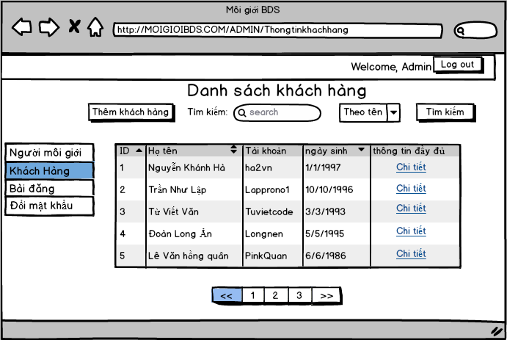

|  |  |  |  |  |  |  |  |
| --- | --- | --- | --- | --- | --- | --- | --- |
| **Screen** | | Danh sách khách hàng | | | | | |
| **Description** | | | Hiển thị danh sách khách hàng | | | | |
| **Screen Access** | | | Sau khi đăng nhập, Chọn Khách hàng | | | | |
| **Screen Content** | | | | | | | |
| **Item** | | | **Type** | **Data** | | **Description** | |
| Thêm khách hàng | | | Button |  | | Dùng để chuyển sang trang Tạo mới khách hàng | |
| Tìm kiếm | | | Search Box |  | | Ô nhập nội dung cần tìm kiếm | |
| Thuộc tính tìm kiếm | | | ComboBox |  | | Chọn thuộc tính để tìm kiếm theo yêu cầu | |
| Tìm kiếm | | | Button |  | | Nhấn để tìm kiếm khách hàng theo yêu cầu | |
| ID | | | Label - Integer |  | | Hiển thị mã của khách hàng | |
| Họ tên | | | Label - String (50) |  | | Hiển thị tên của khách hàng | |
| Tài Khoản | | | Label -String(50) |  | | Hiển thị tên tài khoản khách hàng | |
| Ngày sinh | | | Label – String(20) |  | | Hiển thị ngày sinh của khách hàng | |
| Thông tin đầy đủ | | | Link |  | | Dùng để chuyển sang trang Thông tin chi tiết khách hàng | |
| Phân trang | | | Link |  | | Cho phép phân trang nếu dữ liệu lớn | |
| **Screen Actions** | | | | | | | |
| **Action Name** | **Description** | | | | **Success** | | **Failure** |
| Thêm khách hàng | Nhấn Thêm khách hàng thì hệ thống chuyển sang trang Tạo mới khách hàng | | | | Hiển thị trang tạo mới khách hàng | | Khi có lỗi kết nối cơ sở dữ liệu, Hiển thị thông báo “Lỗi kết nối cơ sở dữ liệu”.  Màn hình vẫn hiển thị trang hiện tại. |
| Tìm kiếm | Nhấn tìm kiếm thì hệ thống truy vấn dữ liệu và tìm kiếm theo dữ liệu người dùng nhập vào Search box và chọn thuộc tính ở Combo box | | | | Hiển thị danh sách khách hàng theo yêu cầu.  Nếu người dùng không nhập gì vào ô tìm kiếm thì hệ thống hiển thị danh sách tất cả khách hàng. | | Khi có lỗi kết nối cơ sở dữ liệu, Hiển thị thông báo “Lỗi kết nối cơ sở dữ liệu”.  Màn hình vẫn hiển thị trang hiện tại. |
| Chi tiết | Người dùng chọn Chi tiết thì hệ thống thực hiện truy vấn lấy thông tin của khách hàng tương ứng và chuyển sang trang Chi tiết khách hàng. | | | | Hiển thị trang Thông tin chi tiết khách hàng | | Khi có lỗi kết nối cơ sở dữ liệu, Hiển thị thông báo “Lỗi kết nối cơ sở dữ liệu”.  Màn hình vẫn hiển thị trang hiện tại. |
| Phân trang | Khi có nhỏ hơn hoặc bằng 10 trường dữ liệu thì không có phần phân trang. Ngược lại thì hiển thị phân trang.  Nhấn vào mỗi trang sẽ chuyển đến trang đó.  Nhấn vào nút <</>> để chuyển đến trang kế trước/kế sau trang hiện tại | | | | Chuyển đến trang theo yêu cầu | | Màn hình vẫn hiển thị trang hiện tại. |

* + - 1. **Thông tin chi tiết khách hàng**

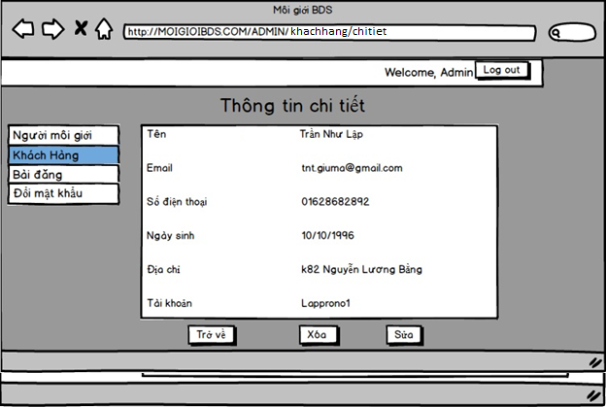

|  |  |  |  |  |  |  |
| --- | --- | --- | --- | --- | --- | --- |
| **Screen** | Thông tin chi tiết khách hàng | | | | | |
| **Description** | | Xem thông tin chi tiết khách hàng | | | | |
| **Screen Access** | | Sau khi đăng nhập, chọn Khách hàng -> Trong danh sách khách hàng, chọn Chi tiết | | | | |
| **Screen Content** | | | | | | |
| **Item** | | **Type** | **Data** | | **Description** | |
| Tên | | Label-String (50) |  | | Hiển thị Họ tên đầy đủ của Khách hàng | |
| Số điện thoại | | Label – String (20) |  | | Hiển thị Số điện thoại liên lạc của Khách hàng | |
| Giới tính | | Label- String(20) |  | | Hiển thị Giới tính của Khách hàng | |
| Địa chỉ | | Label-String (100) |  | | Hiển thị Địa chỉ thường trú Khách hàng | |
| Email | | Label-String (100) |  | | Hiển thị Thư điện tử của Khách hàng | |
| Tài khoản | | Label-String(100) |  | | Hiển thị tên tài khoản của User | |
| Xóa | | Button |  | | Chọn để Xóa khách hàng | |
| Sửa | | Button |  | | Chọn để Sửa thông chi tiết khách hàng | |
| Trở về | | Button |  | | Chọn để quay về trang trước đó | |
| **Screen Actions** | | | | | | |
| **Action Name** | | **Description** | | **Success** | | **Failure** |
| Trở về | | Người dùng kích nút “Trở về” khi đã xem xong thông tin và không muốn chỉnh sửa gì thêm. | | Màn hình hiển thị trang trước đó. | | Khi có lỗi kết nối cơ sở dữ liệu -> Hiển thịthông báo “Lỗi kết nối cơ sở dữ liệu”.  Màn hình vẫn hiển thị trang hiện tại. |
| Xóa | | Người dùng kích nút “Xóa” hệ thống sẽ hiện lên popup thông báo rằng có chắc chắn xóa Khách hàng này không. | | Màn hình hiển thị thông báo “Xóa thành công” và quay về màn hình danh sách Khách hàng | | Khi có lỗi kết nối cơ sở dữ liệu -> Hiển thịthông báo “Lỗi kết nối cơ sở dữ liệu”.  Màn hình vẫn hiển thị trang hiện tại. |
| Chỉnh sửa | | Người dùng kích nút “Chỉnh sửa” hệ thống sẽ chuyển đến trang chỉnh sửa Khách hàng. | | Màn hình hiển thị form chỉnh sửa thông tin của Khách hàng. | | Khi có lỗi kết nối cơ sở dữ liệu -> Hiển thịthông báo “Lỗi kết nối cơ sở dữ liệu”.  Màn hình vẫn hiển thị trang hiện tại. |

* + - 1. **Chỉnh sửa thông tin khách hàng**

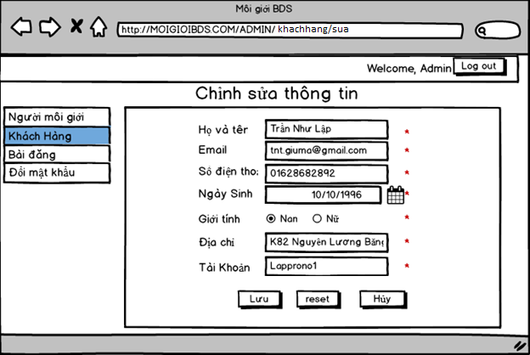

|  |  |  |  |  |  |  |  |
| --- | --- | --- | --- | --- | --- | --- | --- |
| **Screen** | | Chỉnh sửa thông tin khách hàng | | | | | |
| **Description** | | | Chỉnh sửa thông tin khách hàng | | | | |
| **Screen Access** | | | Sau khi đăng nhập, Chọn Khách hàng -> Trong danh sách khách hàng, chọn Chi tiết -> Chọn Sửa | | | | |
| **Screen Content** | | | | | | | |
| **Item** | | | **Type** | | **Data** | | **Description** |
| Họ tên | | | Text field–String(50) | |  | | Ô nhập họ tên |
| Ngày sinh | | | Date Picker | |  | | Ô nhập hoặc chọn ngày sinh |
| Giới tính | | | RadioButton | |  | | Nút chọn giới tính |
| Địa chỉ | | | Text field–String(50) | |  | | Ô nhập địa chỉ |
| Số điện thoại | | | Text field–String(50) | |  | | Ô nhập số điện thoại |
| Email | | | Text field–String(50) | |  | | Ô nhập Email |
| Tài khoản | | | Text field–String(50) | |  | | Ô nhập tên tài khoản |
| Reset | | | Button | |  | | Chọn để làm rỗng tất cả các trường nhập vào |
| Trở về | | | Button | |  | | Chọn để quay về trang trước đó |
| Lưu | | | Button | |  | | Chọn để cập nhật thông tin vào Database |
| **Screen Actions** | | | | | | | |
| **Action Name** | **Description** | | | **Success** | | **Failure** | |
| Lưu | Chọn Lưu để cập nhật thông tin vừa chỉnh sửa vào Database. | | | Hiển thị thông báo “Đã chỉnh sửa”, quay lại trang Thông tin chi tiết khách hàng | | Khi có lỗi kết nối cơ sở dữ liệu, Hiển thị thông báo “Lỗi kết nối cơ sở dữ liệu”.  Màn hình vẫn hiển thị trang hiện tại. | |
| Reset | Chọn để làm trống tất cả các trường nhập vào. | | | Các trường rỗng | | Các trường vẫn giữ nguyên trong form | |
| Hủy | Chọn để hủy chỉnh sửa | | | Quay lại trang Thông tin chi tiết khách hàng với dữ liệu như ban đầu. | |  | |

* + - 1. **Xóa khách hàng**

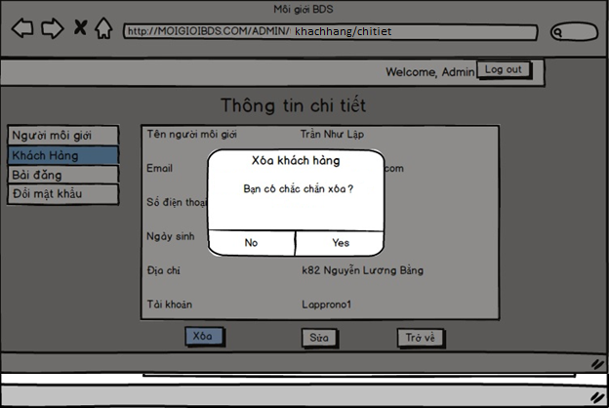

|  |  |  |  |  |  |  |
| --- | --- | --- | --- | --- | --- | --- |
| **Screen** | Xóa Khách hàng | | | | | |
| **Description** | | Cho phép Admin xóa khách hàng | | | | |
| **Screen Access** | | Sau khi đăng nhập, Chọn Khách hàng -> Trong danh sách khách hàng, chọn Chi tiết -> Chọn Xóa | | | | |
| **Screen Content** | | | | | | |
| **Item** | | **Type** | **Data** | | **Description** | |
| Tiêu đề | | Label-String (50) |  | | Hiển thị tiêu đề của popup | |
| Nội dung | | Label-String (50) |  | | Hiển thị nội dung popup, cảnh báo người dùng hãy chắc chắn nếu muốn xóa. | |
| Có | | Button |  | | Kích vào Có nếu muốn xóa | |
| Không | | Button |  | | Kích vào Không nếu không muốn xóa | |
| **Screen Actions** | | | | | | |
| **Action Name** | | **Description** | | **Success** | | **Failure** |
| Không | | Chọn không để hủy xóa | | Tắt popup, hiển thị trang hiện tại | | Khi có lỗi kết nối cơ sở dữ liệu -> Hiển thịthông báo “Lỗi kết nối cơ sở dữ liệu”.  Màn hình vẫn hiển thị trang hiện tại. |
| Có | | Chọn Có để xóa | | Màn hình hiển thị thông báo “Xóa thành công” và quay về màn hình danh sách khách hàng | | Khi có lỗi kết nối cơ sở dữ liệu -> Hiển thịthông báo “Lỗi kết nối cơ sở dữ liệu”.  Màn hình vẫn hiển thị trang hiện tại. |

* + - 1. **Tạo mới khách hàng**

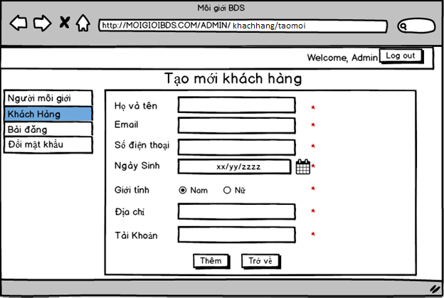

|  |  |  |  |  |  |  |
| --- | --- | --- | --- | --- | --- | --- |
| **Screen** | | Thêm Khách hàng | | | | |
| **Description** | | Cho phép Admin thêm Khách hàng | | | | |
| **Screen Access** | | Sau khi đăng nhập, chọn Khách hàng -> chọn Tạo mới khách hàng | | | | |
| **Screen Content** | | | | | | |
| **Item** | | **Type** | | **Data** | **Description** | |
| Họ tên | | Text field – String (50) | |  | Ô nhập họ tên | |
| Ngày sinh | | Date Picker | |  | Ô nhập hoặc chọn ngày sinh | |
| Số điện thoại | | Text field – String (50) | |  | Ô nhập số điện thoại | |
| Email | | Text field – String (50) | |  | Ô nhập Email | |
| Giới tính | | Radio Button | |  | Người dùng chọn giới tính | |
| Tài khoản | | Text field – String (50) | |  | Ô nhập tên tài khoản | |
| Trở về | | Button | |  | Người dùng kích vào Trở khi muốn quay về trang trước | |
| Thêm | | Button | |  | Người dùng kích vào Thêm khi muốn thêm Khách hàng vào Database | |
| **Screen Actions** | | | | | | |
| **Action Name** | **Description** | | **Success** | | | **Failure** |
| Trở về | Khi người dùng kích vào **Trờ về** thì hệ thống sẽ chuyển đến màn hình trước đó | | Hiển thị màn hình trước đó. | | | Khi có lỗi kết nối cơ sở dữ liệu -> Hiển thị thông báo “Lỗi kết nối cơ sở dữ liệu” |
| Thêm | Khi người dùng kích vào **Thêm** hệ thống kiếm tra tính hợp lệ của dữ liệu. nếu dữ liệu hợp lệ thì lưu dữ liệu nhập vào database, ngược lại hiện thông báo lỗi. | | Trở về màn hình Danh sách Khách hàng và hiển thị thông báo “Thêm Khách hàng thành công” | | | Khi để trống ô Họ tên  ->Hệ thống sẽ thông báo “Vui lòng điền họ tên”  Khi không chọn khoa ->Hệ thống sẽ thông báo  “Vui lòng chọn khoa”  Khi để trống ô Số điện thoại->Hệ thống sẽ thông báo “Vui lòng điền Số điện thoại”  Khi nhập không đúng định dạng số điện thoại là là chuổi số có độ dài từ 10 đến 11 chữ số->Hệ thống sẽ thông báo “Số điện thoại sai định dạng”  Khi để trống ô Email->Hệ thống sẽ thông báo “Vui lòng điền Email”  Khi không nhập email->  Hệ thống sẽ thông báo “Vui lòng điền email”  Khi nhập không đúng định dạng email(“bắt đầu bằng chữ cái và chứa ký tự ‘@’ và ‘.’ ”)->Hệ thống sẽ thông báo “Bạn cần nhập đúng định dạng email bắt đầu bằng chữ cái và chứa ký tự ‘@’ và ‘.’ ”  Khi không chọn lớp ->Hệ thống sẽ thông báo  “Vui lòng chọn lớp”  Khi không nhập ngày sinh ->Hệ thống sẽ thông báo “Vui lòng nhập ngày sinh”  Khi nhập ngày sinh không đúng định dạng dd/MM/YYYY->Hệ thống sẽ thông báo “Vui lòng nhập ngày sinh đúng định dạng dd/MM/YYYY”  Khi không chọn giới tính  ->Hệ thống sẽ thông báo “Vui lòng chọn giới tính”  Khi để trống ô Tài khoản->Hệ thống sẽ thông báo “Vui lòng điền Tài khoản”  Khi để trống ô Mật khẩu->Hệ thống sẽ thông báo “Vui lòng điền Mật khẩu”  Khi nhập mật khẩu có độ dài nhỏ hơn 6 chữ cái và lớn hơn 32 chữ cái ->  Hệ thống sẽ thông báo  “Mật khẩu phải từ 6 đến 32 ký tự”  Khi có lỗi kết nối cơ sở dữ liệu -> Hiển thị thông báo “Lỗi kết nối cơ sở dữ liệu” |

* + 1. **Quản lí bài đăng**
       1. **Danh sách bài đăng**

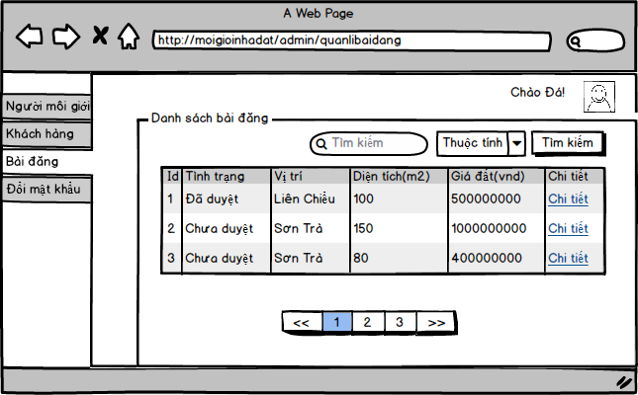

|  |  |  |  |  |  |  |  |
| --- | --- | --- | --- | --- | --- | --- | --- |
| **Screen** | | Danh sách bài đăng | | | | | |
| **Description** | | | Hiển thị danh sách Bài đăng | | | | |
| **Screen Access** | | | Sau khi đăng nhập, chọn Bài đăng | | | | |
| **Screen Content** | | | | | | | |
| **Item** | | | **Type** | **Data** | | **Description** | |
| Tìm kiếm | | | Search Box |  | | Ô nhập nội dung cần tìm kiếm | |
| Thuộc tính tìm kiếm | | | ComboBox |  | | Chọn thuộc tính để tìm kiếm theo yêu cầu | |
| Tìm kiếm | | | Button |  | | Nhấn để tìm kiếm khách hàng theo yêu cầu | |
| ID | | | Label - Integer |  | | Hiển thị mã của bài đăng | |
| Tình trạng | | | Label - String (50) |  | | Hiển thị tình trạng bài đăng | |
| Vị trí | | | Label - String (50) |  | | Hiển thị vị trí | |
| Diện tích | | | Label - String (50) |  | | Hiển thị diện tích | |
| Giá đất | | | Label - String (50) |  | | Hiển thị giá đất | |
| Chi tiết | | | link |  | | Chọn để chuyển sang trang thông tin chi tiết bài đăng | |
| Phân trang | | | link |  | | Cho phép phân trang khi dữ liệu lớn | |
| **Screen Actions** | | | | | | | |
| **Action Name** | **Description** | | | | **Success** | | **Failure** |
| Tìm kiếm | Nhấn tìm kiếm thì hệ thống truy vấn dữ liệu và tìm kiếm theo dữ liệu người dùng nhập vào Search box và chọn thuộc tính ở Combo box | | | | Hiển thị danh sách bài đăng theo yêu cầu.  Nếu người dùng không nhập gì vào ô tìm kiếm thì hệ thống hiển thị danh sách tất cả bài đăng. | | Khi có lỗi kết nối cơ sở dữ liệu, Hiển thị thông báo “Lỗi kết nối cơ sở dữ liệu”.  Màn hình vẫn hiển thị trang hiện tại. |
| Chi tiết | Người dùng chọn Chi tiết thì hệ thống thực hiện truy vấn lấy thông tin của bài đăng tương ứng và chuyển sang trang Chi tiết bài đăng | | | | Hiển thị trang Thông tin chi tiết bài đăng | | Khi có lỗi kết nối cơ sở dữ liệu, Hiển thị thông báo “Lỗi kết nối cơ sở dữ liệu”.  Màn hình vẫn hiển thị trang hiện tại. |
| Phân trang | Khi có nhỏ hơn hoặc bằng 10 trường dữ liệu thì không có phần phân trang. Ngược lại thì hiển thị phân trang.  Nhấn vào mỗi trang sẽ chuyển đến trang đó.  Nhấn vào nút <</>> để chuyển đến trang kế trước/kế sau trang hiện tại | | | | Chuyển đến trang theo yêu cầu | | Màn hình vẫn hiển thị trang hiện tại. |

* + - 1. **Thông tin chi tiết bài đăng**

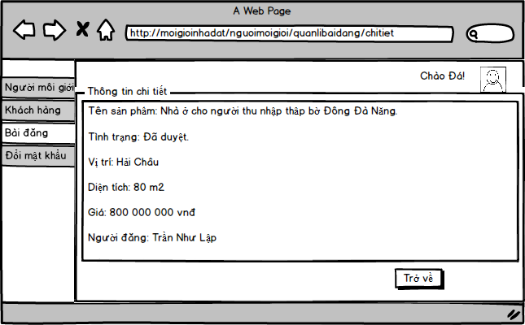

|  |  |  |  |  |  |  |  |
| --- | --- | --- | --- | --- | --- | --- | --- |
| **Screen** | Xem chi tiết thông tin bài đăng | | | | | | |
| **Description** | | Cho phép admin xem thông tin chi tiết bài đăng | | | | | |
| **Screen Access** | | Sau khi đăng nhập, chọn Bài đăng -> Trong danh sách bài đăng, chọn Chi tiết | | | | | |
| **Screen Content** | | | | | | | |
| **Item** | | | **Type** | **Data** | | **Description** | |
| Tên sản phẩm | | | Label-String (50) |  | | Hiển thị tên sản phẩm bất động sản | |
| Tình trạng | | | Label-String (50) |  | | Hiển thị tình trạng bài đăng | |
| Vị trí | | | Label-String (50) |  | | Hiển thị vị trí | |
| Diện tích | | | Label-String (50) |  | | Hiển thị diện tích | |
| Giá | | | Label-String (50) |  | | Hiển thị giá | |
| Người đăng | | | Label-String (50) |  | | Hiển thị người đăng bài | |
| Trở về | | | Button |  | | Chọn để quay về trang trước đó | |
| **Screen Actions** | | | | | | | |
| **Action Name** | | **Description** | | | **Success** | | **Failure** |
| Trở về | | Chọn để quay về trang trước đó. | | | Màn hình hiển thị trang trước đó. | | Khi có lỗi kết nối cơ sở dữ liệu -> Hiển thịthông báo “Lỗi kết nối cơ sở dữ liệu”.  Màn hình vẫn hiển thị trang hiện tại. |

* + - 1. **Phê duyệt bài đăng**

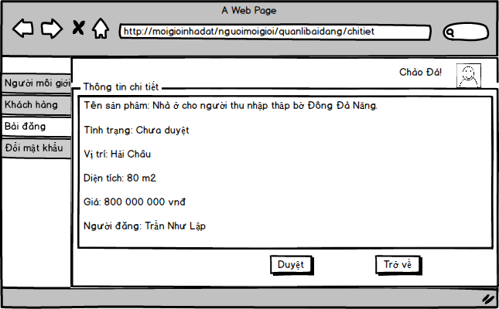

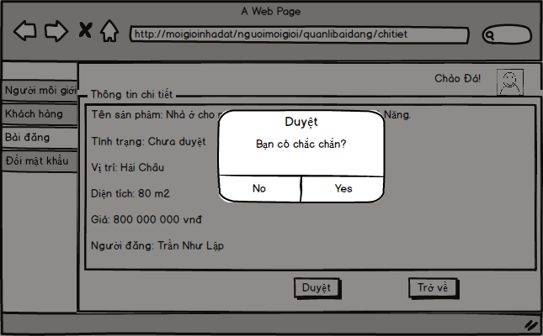

|  |  |  |  |  |  |  |
| --- | --- | --- | --- | --- | --- | --- |
| **Screen** | Phê duyệt bài đăng | | | | | |
| **Description** | | Cho phép admin phê duyệt bài đăng | | | | |
| **Screen Access** | | Sau khi đăng nhập, chọn Bài đăng -> Từ danh sách bài đăng, chọn Chi tiết -> chọn Duyệt | | | | |
| **Screen Content** | | | | | | |
| **Item** | | **Type** | **Data** | | **Description** | |
| Duyệt | | Label – String (50) |  | | Hiển thị tiêu đề của popup | |
| Nội dung | | Label – String (50) |  | | Hiển thị nội dung popup, cảnh báo người dùng hãy chắc chắn nếu muốn xóa. | |
| Có | | Button |  | | Kích vào Có nếu muốn đăng bài | |
| Không | | Button |  | | Kích vào Không nếu không muốn đăng bài | |
| **Screen Actions** | | | | | | |
| **Action Name** | | **Description** | | **Success** | | **Failure** |
| Không | | Chọn nếu không muốn duyệt bài đăng này | | Tắt popup, hiển thị trang hiện tại | | Khi có lỗi kết nối cơ sở dữ liệu -> Hiển thịthông báo “Lỗi kết nối cơ sở dữ liệu”.  Màn hình vẫn hiển thị trang hiện tại. |
| Có | | Chọn để phê duyệt bài đăng này | | Màn hình hiển thị thông báo “Đã duyệt”  Hiển thị trang Chi tiết bài đăng và đổi trạng thái bài đăng thành đã duyệt | | Khi có lỗi kết nối cơ sở dữ liệu -> Hiển thịthông báo “Lỗi kết nối cơ sở dữ liệu”.  Màn hình vẫn hiển thị trang hiện tại. |

* 1. **Chức năng cho người môi giới**
     1. **Quản lí thông tin cá nhân**
        1. **Đăng kí**

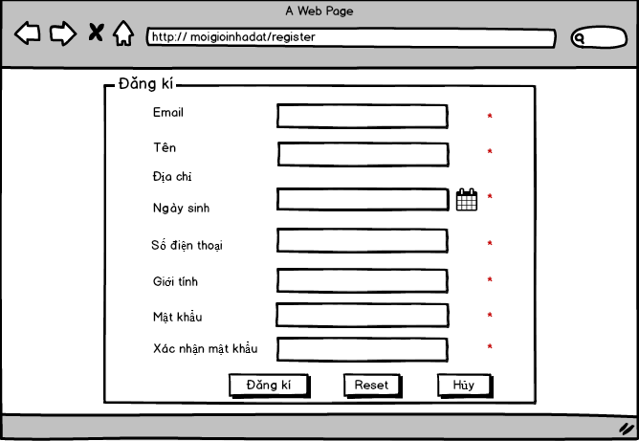

|  |  |  |  |  |  |  |
| --- | --- | --- | --- | --- | --- | --- |
| **Screen** | Đăng kí tài khoản | | | | | |
| **Description** | | Cho phép người môi giới đăng kí tài khoản | | | | |
| **Screen Access** | | Người môi giới chọn đăng kí ở màn hình trang chủ | | | | |
| **Screen Content** | | | | | | |
| **Item** | | **Type** | **Data** | | **Description** | |
| Email | | TextBox-String(50) |  | | Trường dành cho Người môi giới nhập tài khoản | |
| Tên | | TextBox-String(50) |  | | Trường dành cho Người môi giới nhập tên | |
| Địa chỉ | | TextBox-String(50) |  | | Trường dành cho Người môi giới nhập địa chỉ | |
| Ngày sinh | | Date Picker |  | | Trường dành cho Người môi giới chọn ngày sinh | |
| Số điện thoại | | TextBox-String(50) |  | | Trường dành cho Người môi giới số điện thoại | |
| Giới tính | | RadioButton |  | | Trường dành cho Người môi giới chọn giới tính | |
| Mật khẩu | | Password-String(20) |  | | Trường dành cho Người môi giới nhập mật khẩu | |
| Xác nhận mật khẩu | | Password-String(20) |  | | Trường dành cho Người môi giới nhập xác nhận mật khẩu | |
| Đăng kí | | Button |  | | Nút Đăng kí tài khoản | |
| Reset | | Button |  | | Nút Reset tài khoản | |
| Hủy | | Button |  | | Nút hủy tài khoản | |
| **Screen Actions** | | | | | | |
| **Action Name** | | **Description** | | **Success** | | **Failure** |
| Đăng kí | | Khi Admin kích nút Đăng kí,hệ thống sẽ kiểm tra Email của user đó có trùng mail Trong database hay không,nếu trùng thì không cho đăng kí,user phải nhập đầy đủ các trường bắt buộc thì mới cho đăng kí tài khoản.Nếu trùng Email thì sẽ hiển thị thông báo “Email của bạn đã trùng”,nếu thiếu các trường bắt buộc thì sẽ hiển thị thông báo “trường này là bắt buộc”. | | Đăng kí thành công,vào màn hình trang đăng nhập | | Hiện thông báo : “Email đã trùng”.  Hiện thông báo : “Dữ liệu không hợp lệ”  Hiện thông báo: “Tài khoản hoặc  mật khẩu không đúng”  hoặc “Trường  này là bắt buộc” |
| Hủy | | Đóng màn hình đăng kí và quay trở về trang chủ | | Trở về màn hình trang chủ | |  |
| Reset | | Thiết lập lại các trường trong các ô nhập dữ liệu là rỗng | | Thiết lập lại các trường trong các ô nhập dữ liệu là rỗng | |  |

* + - 1. **Đăng nhập**

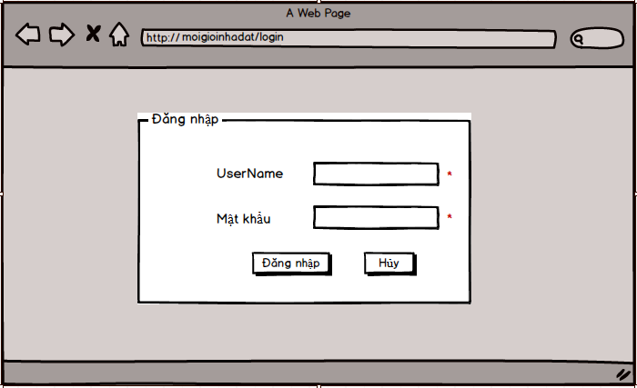

|  |  |  |  |  |  |  |
| --- | --- | --- | --- | --- | --- | --- |
| **Screen** | Đăng nhập | | | | | |
| **Description** | | Cho phép người môi giới đăng nhập vào hệ thống | | | | |
| **Screen Access** | | Người môi giới chọn đăng nhập ở màn hình trang chủ | | | | |
| **Screen Content** | | | | | | |
| **Item** | | **Type** | **Data** | | **Description** | |
| UserName | | Textbox – String(50) |  | | Trường dành cho người môi giới nhập tài khoản | |
| Mật khẩu | | Password – String(100) |  | | Trường dành cho người môi giới nhập mật khẩu | |
| Đăng nhập | | Button |  | | Đăng nhập vào hệ thống | |
| Hủy | | Button |  | | Hủy đăng nhập và quay về trang chủ. | |
| **Screen Actions** | | | | | | |
| **Action Name** | | **Description** | | **Success** | | **Failure** |
| Đăng nhập | | Khi người môi giới kích nút đăng nhập, hệ thống sẽ kiểm tra tính hợp lệ của dữ liệu, nếu dữ liệu không hợp lệ sẽ hiển thị thông báo “Dữ liệu không hợp lệ”, nếu dữ liệu hợp lệ thì tiếp tục kiểm tra Tài khoản với mật khẩu tương ứng có tồn tại trong hệ thống hay không, nếu có thì cho admin đăng nhập vào hệ thống, nếu không thì hiển thị thông báo “Tài khoản hoặc mật khẩu không đúng”.  Khi không nhập tài khoản hoặc mật khẩu thì hiển thị thông báo “Trường này là bắt buộc”. | | Vào màn chính của trang người môi giới: Hiển thị danh sách bài đăng của người dùng (Người môi giới) | | Hiện thông  báo : “Dữ liệu  không hợp lệ”  Hiện thông báo: “Tài khoản hoặc  mật khẩu không đúng” hoặc “Trường này là bắt buộc”. |
| Hủy | | Đóng màn hình đăng nhập và quay trở về trang chủ | | Trở về màn hình trang chủ | |  |

* + - 1. **Đăng xuất**

|  |  |  |
| --- | --- | --- |
| **Screen** | Đăng xuất | |
| **Description** | | Đăng xuất tài khoản |
| **Screen Access** | | Người môi giới chọn nút logout |

* + - 1. **Thay đổi mật khẩu**

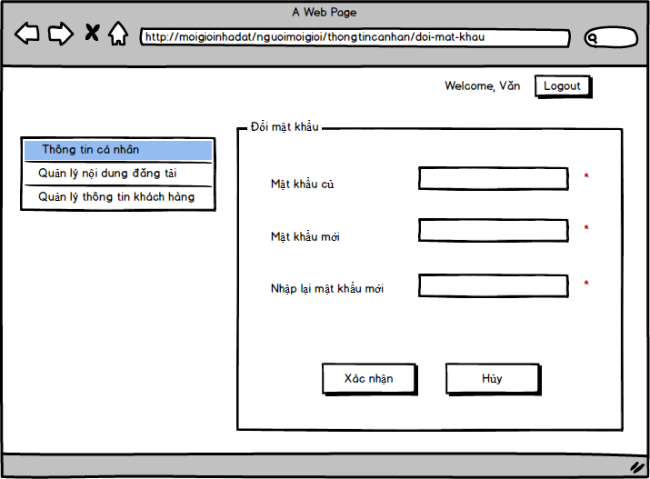

|  |  |  |  |  |  |  |
| --- | --- | --- | --- | --- | --- | --- |
| **Screen** | Đổi mật khẩu | | | | | |
| **Description** | | Cho phép người đổi mật khẩu đăng nhập vào hệ thống | | | | |
| **Screen Access** | | Người dùng chọn Thông tin cá nhân, rồi chọn Đổi mật khẩu | | | | |
| **Screen Content** | | | | | | |
| **Item** | | **Type** | **Data** | | **Description** | |
| Mật khẩu cũ | | Password –  String(50) |  | | Ô điền mật khẩu cũ đăng nhập vào hệ thống Mật khẩu mới Password – String(100). | |
| Mật khẩu mới | | Password –  String(50) |  | | Ô điền mật khẩu mới đăng nhập vào hệ thống | |
| Xác nhận mật  khẩu mới | | Password –  String(50) |  | | Ô điền lại mật khẩu mới để xác nhận một lần nữa trước khi thay đổi | |
| Xác nhận | | Button |  | | Thực hiện việc đổi mật khẩu đăng nhập vào hệ thống. | |
| Hủy | | Button |  | | Chọn để hủy thay đổi mật khẩu | |
| **Screen Actions** | | | | | | |
| **Action Name** | | **Description** | | **Success** | | **Failure** |
| Xác nhận | | Chọn xác nhận, hệ thống kiểm tra mật khẩu cũ nếu chưa chính xác thì hiển thị mật khẩu cũ không đúng, sau đó hệ thống so khớp mật khẩu mới và mật khẩu cũ, nếu giống nhau thì hiển thị Mật khẩu mới trùng với mật khẩu cũ.  Trường hợp mật khẩu mới và xác nhận mật khẩu không trùng nhau thì hiển thị thông báo “Mật khẩu xác nhận chưa chính xác”. | | Hiển thị thông báo “Thay đổi mật khẩu thành công!” và về lại trang Thông tin cá nhân | | Vẫn ở màn hình hiện tại và hiển thị thông báo “Không thành công!” |
| Hủy | | Chọn để hủy thay đổi mật khẩu | | Quay về trang thông tin cá nhân | |  |

* + - 1. **Thông tin cá nhân**

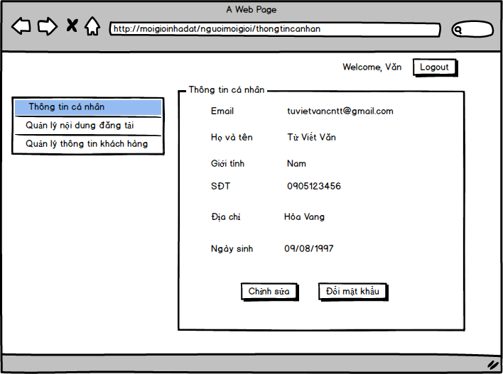

|  |  |  |  |  |  |  |
| --- | --- | --- | --- | --- | --- | --- |
| **Screen** | Thông tin cá nhân | | | | | |
| **Description** | | Xem thông tin cá nhân người môi giới | | | | |
| **Screen Access** | | Người môi giới chọn Thông tin cá nhân | | | | |
| **Screen Content** | | | | | | |
| **Item** | | **Type** | **Data** | | **Description** | |
| Email | | Label-String 50) |  | | Hiển thị Email | |
| Họ Tên | | Label-String (50) |  | | Hiển thị Họ Tên | |
| Địa chỉ | | Label-String (50) |  | | Hiển thị Địa chỉ | |
| Ngày sinh | | Label-String (50) |  | | Hiển thị Ngày sinh | |
| Số điện thoại | | Label-String (50) |  | | Hiển thị Số điện thoại | |
| Giới tính | | Label-String (50) |  | | Hiển thị Giới thính | |
| Chỉnh sửa | | Button |  | | Chỉnh sửa thông tin người môi giới | |
| Đổi mật khẩu | | Button |  | | Thay đổi mật khẩu | |
| **Screen Actions** | | | | | | |
| **Action Name** | | **Description** | | **Success** | | **Failure** |
| Chỉnh sửa | | Người dùng chọn Chỉnh sửa, hệ thống chuyển sang trang chỉnh sửa thông tin cá nhân để người dùng thay đổi các thông tin và cập nhật lại vào Database | | Chuyển sang trang Chỉnh sửa thông tin cá nhân | | Khi có lỗi kết nối cơ sở dữ liệu, Hiển thị thông báo “Lỗi kết nối cơ sở dữ liệu”.  Màn hình vẫn hiển thị trang hiện tại. |
| Đổi mật khẩu | | Người dùng chọn Đổi mật khẩu, hệ thống chuyển sang trang Thay đổi mật khẩu để người dùng thay đổi mật khẩu tài khoản hiện đang sử dụng. | | Chuyển sang trang Thay đổi mật khẩu | | Khi có lỗi kết nối cơ sở dữ liệu, Hiển thị thông báo “Lỗi kết nối cơ sở dữ liệu”.  Màn hình vẫn hiển thị trang hiện tại. |

* + - 1. **Chỉnh sửa thông tin cá nhân**

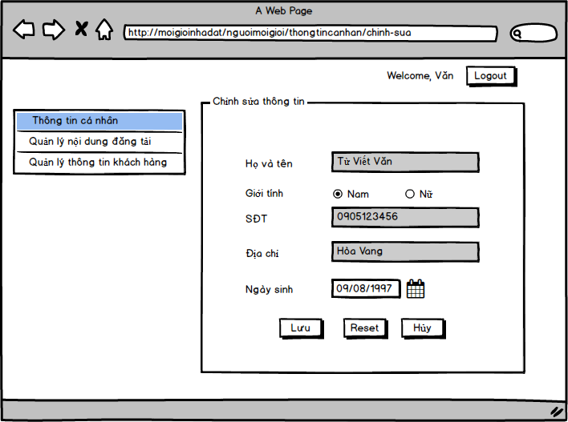

|  |  |  |  |  |  |  |
| --- | --- | --- | --- | --- | --- | --- |
| **Screen** | Chỉnh sửa thông tin cá nhân | | | | | |
| **Description** | | Chỉnh sửa thông tin cá nhân người môi giới | | | | |
| **Screen Access** | | Chọn Thông tin cá nhân -> chọn Chỉnh sửa | | | | |
| **Screen Content** | | | | | | |
| **Item** | | **Type** | **Data** | | **Description** | |
| Email | | Label-String(50) |  | | Hiển thị Email | |
| Tên | | Label-String(50) |  | | Hiển thị tên | |
| Địa chỉ | | TextField-String (50) |  | | Hiển thị địa chỉ | |
| Ngày sinh | | DatePicker |  | | Hiển thị ngày sinh | |
| Số điện thoại | | TextField-String (50) |  | | Hiển thị số điện thoại | |
| Giới tính | | RadioButton |  | | Hiển thị giới tính | |
| Lưu | | Button |  | | Lưu thông tin vừa thay đổi | |
| Reset | | Button |  | | Reset lại tất cả các trường nhập vào | |
| Hủy | | Button |  | | Hủy Thay đổi | |
| **Screen Actions** | | | | | | |
| **Action Name** | | **Description** | | **Success** | | **Failure** |
| Lưu | | Người môi giới chọn Lưu để hệ thống cập nhật thông tin cá nhân. | | Hiển thị thông báo “Đã chỉnh sửa thành công” và chuyển sang trang Thông tin cá nhân | | Hiển thị thông báo”Trường nhập không hợp lệ”.  Hiển thị thông báo “Trường này là bắt buộc”.  Hiển thị thông báo “Mật khẩu không đúng”  Hiển thị thông báo “Mật khẩu nhập lại không khớp mật khẩu mới”.  Màn hình không thay đổi. |
| Reset | | Người dùng chọn Reset để làm rỗng tất cả các trường nhập vào của form | | Các trường của form rỗng | | Màn hình không thay đổi |
| Hủy | | Chọn để hủy chỉnh sửa thông tin cá nhân | | Quay về trang thông tin cá nhân | | Màn hình không thay đổi |

* + 1. **Quản lí nội dung đăng tải**
       1. **Tạo mới bài đăng**

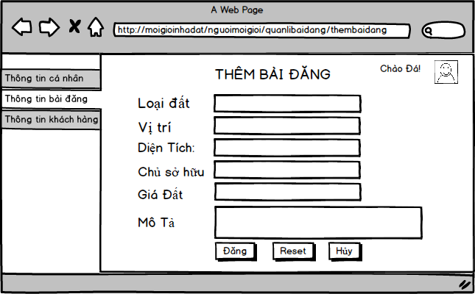

|  |  |  |  |  |  |  |
| --- | --- | --- | --- | --- | --- | --- |
| **Screen** | Tạo mới bài đăng | | | | | |
| **Description** | | Tạo mới bài đăng | | | | |
| **Screen Access** | | Sau khi đăng nhập, chọn Thông tin bài đăng -> chọn Tạo mới bài đăng. | | | | |
| **Screen Content** | | | | | | |
| **Item** | | **Type** | | **Data** | **Description** | |
| Loại đất | | Textfield-String(50) | |  | Trường nhập loại đất | |
| Vị trí | | Textfield-String(50) | |  | Trường nhập Vị trí của lô đất | |
| Diện tích | | Textfield-String(50) | |  | Trường nhập diện tích của lô đất | |
| Chủ sỡ hữu | | Textfield-String(50) | |  | Trường nhập tên của chủ sỡ hữu lô đất đó | |
| Giá đất | | Textfield-String(50) | |  | Trường nhập giá của lô đất | |
| Mô tả | | TextArea | |  | Trường nhập mô tả lô đất | |
| Đăng | | Button | |  | Trường kích đăng bài lên chờ Admin phê duyệt | |
| Reset | | Button | |  | Trường làm mới lại các trường | |
| Hủy | | Button | |  | Hủy tạo mới bài đăng | |
| **Screen Actions** | | | | | | |
| **Action Name** | | **Description** | **Success** | | | **Failure** |
| Đăng | | Người môi giới chọn Đăng để Tạo mới bài đăng. Thông tin phải chờ Admin duyệt rồi mới cập nhật vào Database | Hiển thị thông báo “Tạo mới thành công”, quay lại trang danh sách bài đăng, hiển thị thêm bản ghi vào danh sách. | | | Khi có lỗi kết nối cơ sở dữ liệu, Hiển thị thông báo “Lỗi kết nối cơ sở dữ liệu”.  Màn hình vẫn hiển thị trang hiện tại. |
| Reset | | Chọn để reset form | Các trường rỗng | | | Các trường vẫn giữ nguyên trong form |
| Hủy | | Chọn để hủy Tạo mới | Quay lại trang Danh sách bài đăng với dữ liệu như ban đầu | | |  |

* + - 1. **Chỉnh sửa bài đăng**

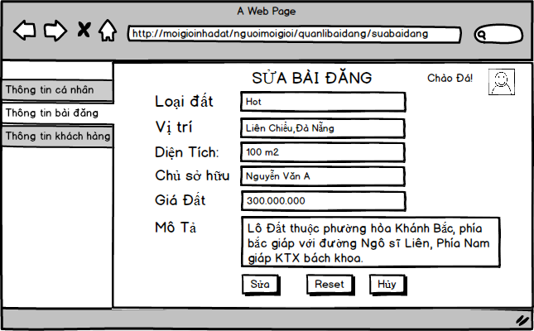

|  |  |  |  |  |  |  |
| --- | --- | --- | --- | --- | --- | --- |
| **Screen** | Chỉnh sửa bài đăng | | | | | |
| **Description** | | Chỉnh sửa bài đăng | | | | |
| **Screen Access** | | Ở Danh sách bài đăng, chọn Chi tiết. Trong màn hình Chi tiết bài đăng, chọn Sửa | | | | |
| **Screen Content** | | | | | | |
| **Item** | | **Type** | | **Data** | **Description** | |
| Loại đất | | Textfield-String(50) | |  | Trường hiển thị tên loại đất và cho phép chỉnh sửa | |
| Vị trí | | Textfield-String(50) | |  | Trường hiển thị vị trí lô đất và cho phép chỉnh sửa nó | |
| Diện tích | | Textfield-String(50) | |  | Trường hiển thị diện tích và cho phép chỉnh sửa nó | |
| Chủ sỡ hữu | | Textfield-String(50) | |  | Trường hiển thị chủ sỡ hữu và cho phép chỉnh sửa nó | |
| Giá đất | | Textfield-String(50) | |  | Trường hiển thị giá đất và cho phép chỉnh sửa nó | |
| Mô tả | | TextArea | |  | Trường hiển thị mô tả và cho phép chỉnh sửa nó | |
| Sửa | | Button | |  | Chọn để chờ Admin phê duyệt,khi đã phê duyệt mới cập nhật vào database | |
| Reset | | Button | |  | Chọn để làm rỗng tất cả các trường nhập vào | |
| Hủy | | Button | |  | Chọn để hủy chỉnh sửa bài đăng | |
| **Screen Actions** | | | | | | |
| **Action Name** | | **Description** | **Success** | | | **Failure** |
| Sửa | | Chọn để chờ admin duyệt, thông tin vừa chỉnh sửa được cập nhật vào Database với tình trạng là “chưa duyệt”. | Hiển thị thông báo “Đã chỉnh sửa”, quay lại trang Chi tiết bài đăng và trạng thái bài đăng là “Chưa duyệt” | | | Khi có lỗi kết nối cơ sở dữ liệu, Hiển thị thông báo “Lỗi kết nối cơ sở dữ liệu”.  Màn hình vẫn hiển thị trang hiện tại. |
| Reset | | Chọn để reset form | Các trường rỗng | | | Các trường vẫn giữ nguyên trong form |
| Hủy | | Chọn để hủy chỉnh sửa | Quay lại trang Chi tiết bài đăng với dữ liệu như ban đầu. | | |  |

* + - 1. **Chi tiết bài đăng**

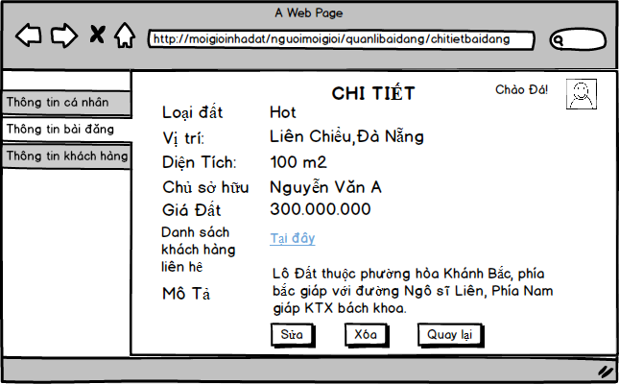

|  |  |  |  |  |  |  |
| --- | --- | --- | --- | --- | --- | --- |
| **Screen** | Chi tiết bài đăng | | | | | |
| **Description** | | Chi tiết bài đăng sản phẩm bất động sản | | | | |
| **Screen Access** | | Ở Danh sách bài đăng, chọn Chi tiết | | | | |
| **Screen Content** | | | | | | |
| **Item** | | **Type** | | **Data** | **Description** | |
| Id | | Label-integer | |  | Hiển thị mã của bài đăng | |
| Tình trạng | | Label-String(50) | |  | Hiển thị tình trạng bài đăng | |
| Loại đất | | Label-String(50) | |  | Hiển thị tên loại đất | |
| Vị trí | | Label-String(50) | |  | Hiển thị vị trí lô đất | |
| Diện tích | | Label-String(50) | |  | Hiển thị diện tích | |
| Chủ sỡ hữu | | Label-String(50) | |  | Hiển thị chủ sỡ hữu lô đất | |
| Giá đất | | Label-String(50) | |  | Hiển thị giá đất | |
| Mô tả | | Label-String(50) | |  | Hiển thị mô tả | |
| Xóa | | Button | |  | Chọn để xóa bài đăng | |
| Quay lại | | Button | |  | Trở lại trang trước đó | |
| Sửa | | Button | |  | Chỉnh sửa thông tin của bài đăng đó | |
| **Screen Actions** | | | | | | |
| **Action Name** | | **Description** | **Success** | | | **Failure** |
| Xóa | | Người dùng kích nút “Xóa” hệ thống sẽ hiện lên popup thông báo rằng có chắc chắn bài đăng này không. | Màn hình hiển thị thông báo “Xóa thành công” và quay về màn hình danh sách bài đăng | | | Khi có lỗi kết nối cơ sở dữ liệu, Hiển thị thông báo “Lỗi kết nối cơ sở dữ liệu”.  Màn hình vẫn hiển thị trang hiện tại. |
| Sửa | | Người dùng kích nút “Chỉnh sửa” hệ thống sẽ chuyển đến trang chỉnh sửa Chỉnh sửa bài đăng. | Màn hình hiển thị form chỉnh sửa thông tin của bài đăng. | | | Khi có lỗi kết nối cơ sở dữ liệu, Hiển thị thông báo “Lỗi kết nối cơ sở dữ liệu”.  Màn hình vẫn hiển thị trang hiện tại. |
| Trở lại | | Trở lại trang trước đó | Trở lại trang trước đó | | | Vẫn ở trang hiện tại. |

* + - 1. **Danh sách bài đăng**

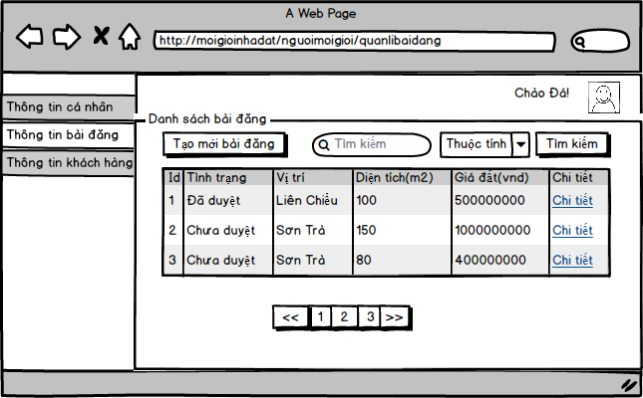

|  |  |  |  |  |  |  |
| --- | --- | --- | --- | --- | --- | --- |
| **Screen** | Danh sách bài đăng | | | | | |
| **Description** | | Danh sách bài đăng các sản phẩm bất động sản | | | | |
| **Screen Access** | | Sau khi đăng nhập, chọn Thông tin bài đăng | | | | |
| **Screen Content** | | | | | | |
| **Item** | | **Type** | | **Data** | **Description** | |
| Tạo mới bài đăng | | Button | |  | Nhấn để tạo mới bài đăng | |
| Tìm kiếm | | Search box | |  | Ô nhập dữ liệu tìm kiếm | |
| Thuộc tính | | Combo box | |  | Chọn thuộc tính tìm kiếm | |
| Tìm kiếm | | Button | |  | Nhấn để tìm kiếm | |
| Id | | Label-integer | |  | Hiển thị mã bài đăng | |
| Tình trạng | | Label - String (50) | |  | Hiển thị trình trạng của bài đăng | |
| Vị trí | | Label - String (50) | |  | Hiển thị vị trí | |
| Diện tích | | Label - String (50) | |  | Hiển thị diện tích | |
| Giá đất | | Label - String (50) | |  | Hiển thị giá đất | |
| Chi tiết | | Link | |  | Khi chọn vào link Chi tiết sẽ hiển thị Trang thông tin chi tiết bài đăng | |
| Phân trang | | Link | |  | Cho phép phân trang nếu dữ liệu lớn. | |
| **Screen Actions** | | | | | | |
| **Action Name** | | **Description** | **Success** | | | **Failure** |
| Tạo mới bài đăng | | Nhấn Tạo mới bài đăng thì hệ thống chuyển sang trang Tạo mới bài đăng | Hiển thị trang Tạo mới bài đăng | | | Khi có lỗi kết nối cơ sở dữ liệu, Hiển thị thông báo “Lỗi kết nối cơ sở dữ liệu”.  Màn hình vẫn hiển thị trang hiện tại. |
| Tìm kiếm | | Nhấn tìm kiếm thì hệ thống truy vấn dữ liệu và tìm kiếm theo dữ liệu người dùng nhập vào Search box và chọn thuộc tính ở Combo box | Hiển thị danh sách bài đăng theo yêu cầu.  Nếu người dùng không nhập gì vào ô tìm kiếm thì hệ thống hiển thị danh sách tất cả bài đăng. | | | Khi có lỗi kết nối cơ sở dữ liệu, Hiển thị thông báo “Lỗi kết nối cơ sở dữ liệu”.  Màn hình vẫn hiển thị trang hiện tại. |
| Chi tiết | | Người dùng chọn Chi tiết thì hệ thống thực hiện truy vấn lấy thông tin của bài đăng tương ứng và chuyển sang trang Chi tiết bài đăng. | Hiển thị trang Chi tiết bài đăng | | | Khi có lỗi kết nối cơ sở dữ liệu, Hiển thị thông báo “Lỗi kết nối cơ sở dữ liệu”.  Màn hình vẫn hiển thị trang hiện tại. |
| Phân trang | | Khi có nhỏ hơn hoặc bằng 10 trường dữ liệu thì không có phần phân trang. Ngược lại thì hiển thị phân trang.  Nhấn vào mỗi trang sẽ chuyển đến trang đó.  Nhấn vào nút <</>> để chuyển đến trang kế trước/kế sau trang hiện tại | Chuyển đến trang theo yêu cầu | | | Màn hình vẫn hiển thị trang hiện tại. |

* + - 1. **Xóa bài đăng**

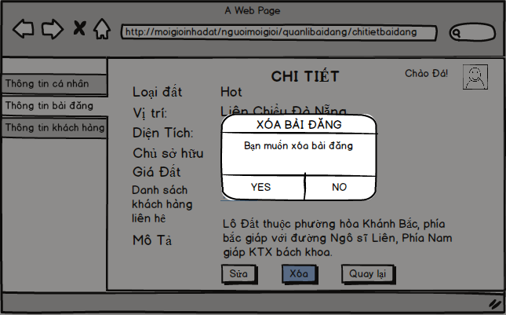

|  |  |  |  |  |  |  |
| --- | --- | --- | --- | --- | --- | --- |
| **Screen** | Xóa bài đăng | | | | | |
| **Description** | | Xóa bài đăng | | | | |
| **Screen Access** | | Trong màn hình Chi tiết bài đăng, chọn Xóa | | | | |
| **Screen Content** | | | | | | |
| **Item** | | **Type** | | **Data** | **Description** | |
| Xóa | | Button | |  | Xóa bài đăng | |
| **Screen Actions** | | | | | | |
| **Action Name** | | **Description** | **Success** | | | **Failure** |
| Xóa | | Chọn để xóa bài đăng. | Hiển thị thông báo “Bạn có muốn xóa không?”, kích OK sẽ hiển thị thông báo “Bạn đã xóa thành công” và trở lại trang danh sách bài đăng, kích vào “Không” thì sẽ trở lại trang hiện tại với thông tin như ban đầu | | | Khi có lỗi kết nối cơ sở dữ liệu, Hiển thị thông báo “Lỗi kết nối cơ sở dữ liệu”.  Màn hình vẫn hiển thị trang hiện tại. |

* + - 1. **Tìm kiếm bài đăng**



|  |  |  |  |  |  |  |
| --- | --- | --- | --- | --- | --- | --- |
| **Screen** | Tìm kiếm bài đăng | | | | | |
| **Description** | | Tìm kiếm bài đăng | | | | |
| **Screen Access** | | Thông tin bài đăng -> Chọn Tìm kiếm | | | | |
| **Screen Content** | | | | | | |
| **Item** | | **Type** | | **Data** | **Description** | |
| Tìm kiếm | | Search box | |  | Ô nhập dữ liệu tìm kiếm | |
| Thuộc tính | | Combo box | |  | Chọn thuộc tính tìm kiếm | |
| Tìm kiếm | | Button | |  | Nhấn để tìm kiếm | |
| **Screen Actions** | | | | | | |
| **Action Name** | | **Description** | **Success** | | | **Failure** |
| Tìm kiếm | | Nhấn tìm kiếm thì hệ thống truy vấn dữ liệu và tìm kiếm theo dữ liệu người dùng nhập vào Search box và chọn thuộc tính ở Combo box | Hiển thị danh sách bài đăng theo yêu cầu.  Nếu người dùng không nhập gì vào ô tìm kiếm thì hệ thống hiển thị danh sách tất cả bài đăng. | | | Khi có lỗi kết nối cơ sở dữ liệu, Hiển thị thông báo “Lỗi kết nối cơ sở dữ liệu”.  Màn hình vẫn hiển thị trang hiện tại. |

* + 1. **Quản lí thông tin khách hàng liên hệ (theo bài đăng)**
       1. **Danh sách khách hàng liên hệ**

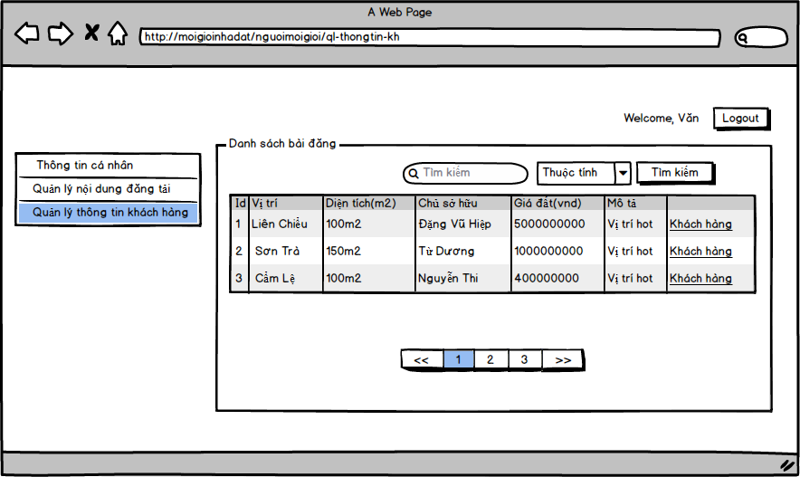

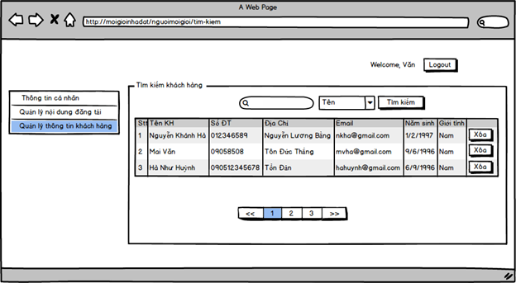

|  |  |  |  |  |  |  |
| --- | --- | --- | --- | --- | --- | --- |
| **Screen** | Danh sách khách hàng liên hệ | | | | | |
| **Description** | | Danh sách khách hàng liên hệ | | | | |
| **Screen Access** | | Chọn Quản lí thông tin khách hàng -> Trong danh sách bài đăng, chọn Khách hàng | | | | |
| **Screen Content** | | | | | | |
| **Item** | | **Type** | | **Data** | **Description** | |
| Tìm kiếm | | Search box | |  | Ô nhập dữ liệu tìm kiếm | |
| Thuộc tính | | Combo box | |  | Chọn thuộc tính tìm kiếm | |
| Tìm kiếm | | Button | |  | Nhấn để tìm kiếm | |
| stt | | Label-integer | |  | Hiển thị Stt(mã khách hàng) | |
| Tên khách hàng | | Label-string(50) | |  | Hiển thị tên khách hàng | |
| Số điện thoại | | Label-string(50) | |  | Hiển thị số điện thoại | |
| Địa chỉ | | Label-string(50) | |  | Hiển thị địa chỉ | |
| Email | | Label-string(50) | |  | Hiển thị Email | |
| Ngày sinh | | Label-string(50) | |  | Hiển thị ngày sinh | |
| Giới tính | | Label-string(50) | |  | Hiển thị giới tính | |
| Xóa | | Button | |  | Chọn để xóa khách hàng đó khỏi danh sách khách hàng liên hệ | |
| Phân trang | | Link | |  | Cho phép phân trang khi dữ liệu lớn | |
| **Screen Actions** | | | | | | |
| **Action Name** | | **Description** | **Success** | | | **Failure** |
| Tìm kiếm | | Nhấn tìm kiếm thì hệ thống truy vấn dữ liệu và tìm kiếm theo dữ liệu người dùng nhập vào Search box và chọn thuộc tính ở Combo box | Hiển thị danh sách khách hàng theo yêu cầu.  Nếu người dùng không nhập gì vào ô tìm kiếm thì hệ thống hiển thị danh sách tất cả khách hàng liên hệ. | | | Khi có lỗi kết nối cơ sở dữ liệu, Hiển thị thông báo “Lỗi kết nối cơ sở dữ liệu”.  Màn hình vẫn hiển thị trang hiện tại. |
| Xóa | | Chọn để xóa khách hàng đó khỏi danh sách khách hàng liên hệ | Hiển thị danh sách khách hàng liên hệ với dữ liệu mới không có khách hàng vừa bị xóa | | | Khi có lỗi kết nối cơ sở dữ liệu, Hiển thị thông báo “Lỗi kết nối cơ sở dữ liệu”.  Màn hình vẫn hiển thị trang hiện tại. |
| Phân trang | | Khi có nhỏ hơn hoặc bằng 10 trường dữ liệu thì không có phần phân trang. Ngược lại thì hiển thị phân trang.  Nhấn vào mỗi trang sẽ chuyển đến trang đó.  Nhấn vào nút <</>> để chuyển đến trang kế trước/kế sau trang hiện tại | Chuyển đến trang theo yêu cầu | | | Màn hình vẫn hiển thị trang hiện tại. |

* + - 1. **Xóa khách hàng liên hệ**

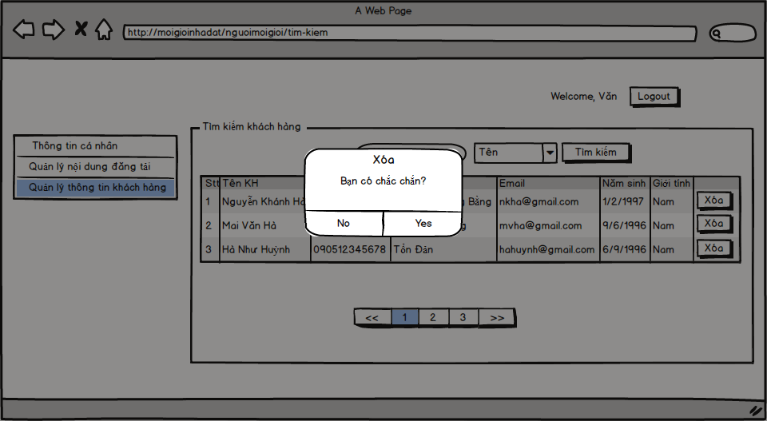

|  |  |  |  |  |  |  |  |
| --- | --- | --- | --- | --- | --- | --- | --- |
| **Screen** | Xóa khách hàng liên hệ | | | | | | |
| **Description** | | Xóa khách hàng liên hệ | | | | | |
| **Screen Access** | | Chọn Quản lí thông tin khách hàng -> Trong danh sách bài đăng, chọn Khách hàng -> Trong danh sách khách hàng liên hệ -> chọn Xóa | | | | | |
| **Screen Content** | | | | | | | |
| **Item** | | | **Type** | | **Data** | **Description** | |
| Tiêu đề | | | Label-  String  (20) | |  | Hiển thị tiêu đề của popup | |
| Nội dung | | | Label –  String  (50) | |  | Hiển thị nội dung popup,  cảnh báo người dùng hãy  chắc chắn nếu muốn xóa. | |
| Có | | | Button | |  | Kích vào Có nếu muốn xóa khách hàng liên hệ | |
| Không | | | Button | |  | Kích vào Không nếu không  muốn xóa Khách hàng. | |
| **Screen Actions** | | | | | | | |
| **Action Name** | | **Description** | | **Success** | | | **Failure** |
| Có | | Khi kích vào nút “Có” khi đã chắc chắn muốn xóa phần này | | Màn hình hiển thị xóa thành công và quay về màn hình hiển thị danh sách khách hàng | | | Lỗi kết nối database |
| Không | | Khi kích vào nút “Không” khi không muốn xóa khách hàng này. | | Tắt Popup, hiển thị trang hiện tại. | | |  |

* + - 1. **Tìm kiếm khách hàng liên hệ**

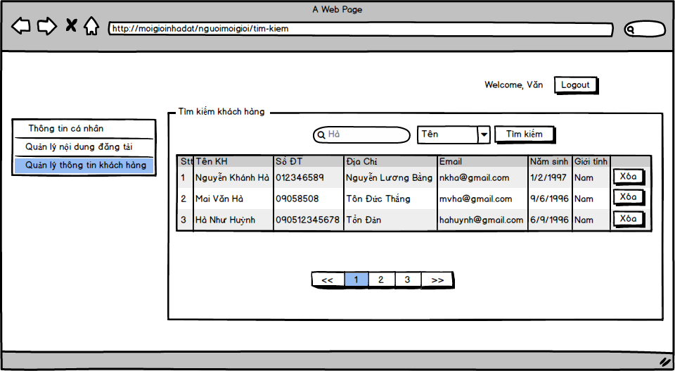

|  |  |  |  |  |  |  |  |
| --- | --- | --- | --- | --- | --- | --- | --- |
| **Screen** | Tìm kiếm khách hàng liên hệ | | | | | | |
| **Description** | | Tìm kiếm khách hàng liên hệ | | | | | |
| **Screen Access** | | Quản lí nội dung đăng -> Tìm kiếm khách hàng liên hệ | | | | | |
| **Screen Content** | | | | | | | |
| **Item** | | | **Type** | | **Data** | **Description** | |
| search | | | search | |  | Mục tìm kiếm tất cả các trường | |
| Thuộc tính | | | ComboBox | |  | Mục tìm kiếm theo các trường yêu cầu | |
| Tìm kiếm | | | Button | |  | Nhấn nút tìm kiếm | |
| **Screen Actions** | | | | | | | |
| **Action Name** | | **Description** | | **Success** | | | **Failure** |
| Tìm kiếm | | Nhấn tìm kiếm thì hệ thống truy vấn dữ liệu và tìm kiếm theo dữ liệu người dùng nhập vào Search box và chọn thuộc tính ở Combo box | | Hiển thị danh sách khách hàng theo yêu cầu.  Nếu người dùng không nhập gì vào ô tìm kiếm thì hệ thống hiển thị danh sách tất cả khách hàng liên hệ của bài đăng đó | | | Khi có lỗi kết nối cơ sở dữ liệu, Hiển thị thông báo “Lỗi kết nối cơ sở dữ liệu”.  Màn hình vẫn hiển thị trang hiện tại. |

* 1. **Chức năng của khách hàng**
     1. **Quản lí thông tin cá nhân**
        1. **Đăng nhập**

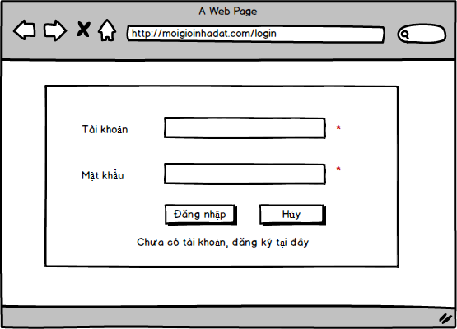

|  |  |  |  |
| --- | --- | --- | --- |
| **Screen** | Đăng nhập | | |
| **Description** | Cho phép người dùng đăng nhập vào hệ thống | | |
| **Screen Access** | Người dùng chọn đăng nhập ở trang chủ | | |
| **Screen Content** | | | |
| **Item** | **Type** | **Data** | **Description** |
| Tài khoản | TextInput |  | Trường dành cho người dùng đăng nhập tài khoản |
| Mật khẩu | TextInput |  | Trường dành cho người dùng đăng nhập mật khẩu |
| Đăng nhập | Button |  | Dùng để đăng nhập vào bên trong hệ thống |
| Hủy | Button |  | Hủy đăng nhập và quay về trang chủ |
| Tại đây | Link |  | Dùng để đăng ký tài khoản |
| **Screen Actions** | | | |
| **Action Name** | **Description** | **Success** | **Failure** |
| Đăng nhập | Khi người dùng khách hàng kích nút đăng nhập, hệ thống sẽ kiểm tra tính hợp lệ của dữ liệu, nếu dữ liệu không hợp lệ sẽ hiển thị thông báo “Dữ liệu không hợp lệ”, nếu dữ liệu hợp lệ thì tiếp tục kiểm tra Tài khoản với mật khẩu tương ứng có tồn tại trong hệ thống hay không, nếu có thì cho admin đăng nhập vào hệ thống, nếu không thì hiển thị thông báo “Tài khoản hoặc mật khẩu không đúng”.  Khi không nhập tài khoản hoặc mật khẩu thì hiển thị thông báo “Trường này là bắt buộc”. | Vào màn hình chính của trang khách hàng: Hiển thị danh sách thông tin bất động sản | Hiện thông báo : “Dữ liệu không hợp lệ”  Hiện thông báo: “Tài khoản hoặc mật khẩu không đúng” hoặc “Trường này là bắt buộc”. |
| Hủy | Đóng màn hình đăng nhập và quay trở về trang chủ | Trở về màn hình trang chủ |  |
| Đăng kí | Chọn Tại đây để chuyển sang trang Đăng kí | Chuyển sang trang đăng kí |  |

* + - 1. **Đăng kí**

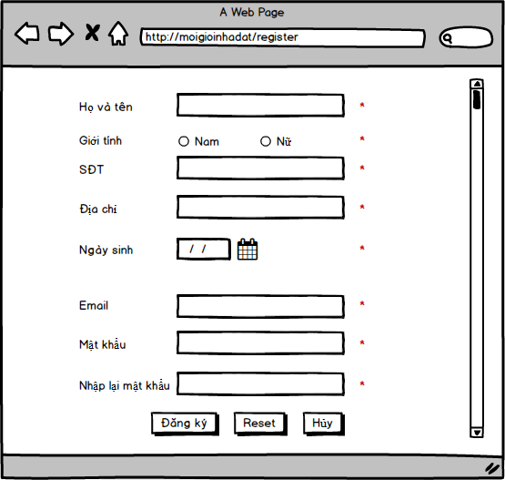

|  |  |  |  |
| --- | --- | --- | --- |
| **Screen** | Đăng ký | | |
| **Description** | Cho phép khách hàng đăng ký tài khoản | | |
| **Screen Access** | Khách hàng chọn Đăng ký ở trang chủ hoặc “tại đây” trong màn hình Đăng nhập | | |
| **Screen Content** | | | |
| **Item** | **Type** | **Data** | **Description** |
| Họ và tên | TextInput |  | Ô dành cho khách hàng ghi thông tin họ và tên |
| Giới tính | Radio Button |  | Trường dành cho khách hàng chọn giới tính của mình |
| SDT | TextInput |  | Ô dành cho khách hàng ghi số điên thoại của mình vào hệ thống |
| Địa chỉ | TextInput |  | Ô dành cho khách hàng ghi địa chỉ của mình vào hệ thống |
| Ngày sinh | Date |  | Dùng để khách hàng chọn ngày sinh của mình |
| Tên tài khoản | TextInput |  | Ô dành cho khách hàng ghi tài khoản mình đăng ký vào hệ thống |
| Mật khẩu | TextInput |  | Ô dành cho khách hàng ghi mật khẩu của mình vào hệ thống |
| Nhập lại mật khẩu | TextInput |  | Ô dành cho khách hàng nhập lại mật khẩu của mình vào hệ thống |
| **Screen Actions** | | | |
| **Action Name** | **Description** | **Success** | **Failure** |
| Đăng ký | Khi người dùng khách hàng kích nút đăng ký, hệ thống sẽ kiểm tra tính hợp lệ của dữ liệu, nếu dữ liệu không hợp lệ sẽ hiển thị thông báo “Dữ liệu không hợp lệ”, nếu dữ liệu hợp lệ thì kiểm tra mật khẩu và nhập lại mật khẩu có khớp nhau hay không, nếu không thì hiển thị thông báo ”Mật khẩu không giống nhau”, còn nếu giống nhau thì đăng ký thành công | Thông báo đăng ký thành công và về màn hình trang đăng nhập của khách hàng | Hiện thông báo : “Dữ liệu không hợp lệ” hoặc hiện thông báo: “Mật khẩu không giống nhau” hoặc “Trường này là bắt buộc”. |
| Reset | Khi người dùng click vào thì tất cả các thông tin trong ô sẽ xóa hết để nhập lại từ đầu |  |  |
| Hủy | Đóng màn hình đăng nhập và quay trở về trang chủ | Trở về màn hình trang đăng nhập | Khi có lỗi kết nối cơ sở dữ liệu -> màn hình vẫn ở trang hiện tai |

* + - 1. **Thay đổi mật khẩu**

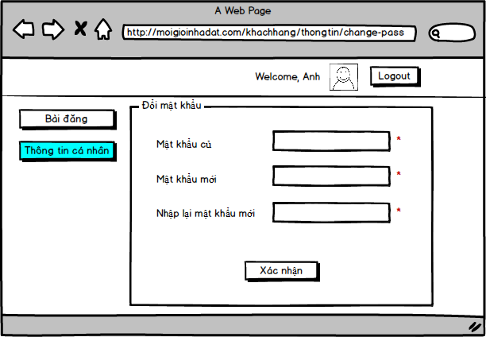

|  |  |  |  |
| --- | --- | --- | --- |
| **Screen** | Đổi mật khẩu | | |
| **Description** | Cho phép khách hàng đổi mật khẩu | | |
| **Screen Access** | Trong Trang Thông tin cá nhân, chọn Đổi mật khẩu | | |
| **Screen Content** | | | |
| **Item** | **Type** | **Data** | **Description** |
| Mật khẩu cũ | TextInput |  | Ô dành cho khách hàng nhập mật khẩu của mình vào hệ thống |
| Mật khẩu mới | TextInput |  | Ô dành cho khách hàng nhập mật khẩu mình mới đổi vào hệ thống |
| Nhập lại mật khẩu | TextInput |  | Ô dành cho khách hàng nhập lại mật khẩu mình đã đổi vào hệ thống |
| **Screen Actions** | | | |
| **Action Name** | **Description** | **Success** | **Failure** |
| Xác nhận | Khi người dùng khách hàng kích nút xác nhận, hệ thống sẽ kiểm tra tính hợp lệ của dữ liệu và kiểm tra mật khẩu cũ có giống trong hệ thông hay không, nếu dữ liệu không hợp lệ sẽ hiển thị thông báo “Dữ liệu không hợp lệ”, nếu dữ liệu hợp lệ thì kiểm tra mật khẩu mới đổi và nhập lại mật khẩu mới có khớp nhau hay không, nếu không thì hiển thị thông báo ”Mật khẩu không giống nhau”,  còn nếu giống nhau thì đổi thành công | Thông báo đổi mật khẩu thành công | Hiện thông báo : “Dữ liệu không hợp lệ” hoặc hiện thông báo:  “Mật khẩu cũ không đúng” hoặc “Mật khẩu mới không giống nhau” hoặc “Trường này là bắt buộc”. |

* + - 1. **Thông tin cá nhân**

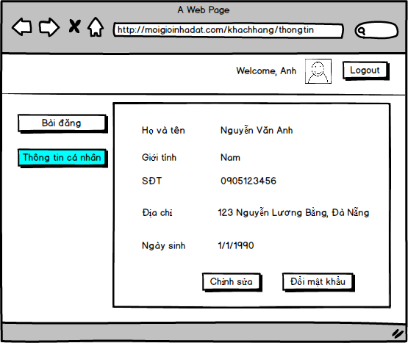

|  |  |  |  |
| --- | --- | --- | --- |
| **Screen** | Thông tin cá nhân của khách hàng | | |
| **Description** | Cho phép khách hàng xem thông tin cá nhân và chỉnh sửa | | |
| **Screen Access** | Sau khi đăng nhập, chọn Thông tin cá nhân | | |
| **Screen Content** | | | |
| **Item** | **Type** | **Data** | **Description** |
| Họ và tên | Label-String (50) |  | Ô dành cho khách hàng xem thông tin của mình và sửa nếu sai sót |
| Giới tính | Label-String (50) |  | Trường dành cho khách hàng xem giới tính của mình và sửa nếu sai sót |
| SDT | Label-String (50) |  | Ô dành cho khách hàng xem số điên thoại của mình và sửa nếu sai sót |
| Địa chỉ | Label-String (50) |  | Ô dành cho khách hàng xem địa chỉ của mình và sửa nếu sai sót |
| Ngày sinh | Label-String (50) |  | Dùng để khách hàng xem ngày sinh của mình và sửa nếu sai sót |
| **Screen Actions** | | | |
| **Action Name** | **Description** | **Success** | **Failure** |
| Lưu | Khi người dùng khách hàng kích nút lưu, hệ thống sẽ kiểm tra tính hợp lệ của dữ liệu, nếu dữ liệu không hợp lệ sẽ hiển thị thông báo “Dữ liệu không hợp lệ”, nếu dữ liệu hợp lệ thì xuất hiện hộp thoại  Alert | Hiện hộp thoại Alert | Hiện thông báo : “Dữ liệu không hợp lệ” hoặc hiện thông báo:  “Mật khẩu cũ không đúng” hoặc “Mật khẩu mới không giống nhau” hoặc “Trường này là bắt buộc”. |

* + - 1. **Chỉnh sửa thông tin cá nhân**

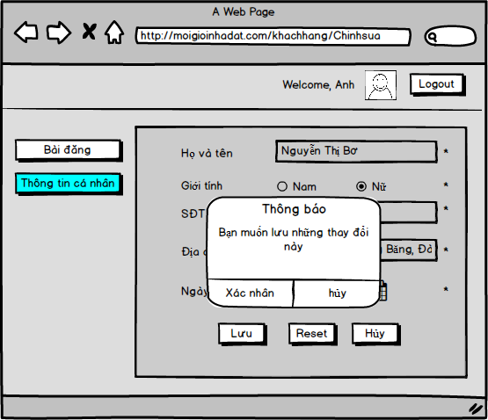

|  |  |  |  |
| --- | --- | --- | --- |
| **Screen** | Thông tin cá nhân của khách hàng | | |
| **Description** | Cho phép khách hàng xem thông tin cá nhân và chỉnh sửa | | |
| **Screen Access** | Sau khi đăng nhập, khách hàng chọn Thông tin cá nhân -> Chọn chỉnh sửa | | |
| **Screen Content** | | | |
| **Item** | **Type** | **Data** | **Description** |
| Tiêu đề | Label-String (50) |  | Hiển thị tiêu đề |
| Nội dung | Label-String(50) |  | Hiện thị nội dung cảnh báo người dùng chắc chắn nếu muốn sửa |
| Xác nhận | Button |  | Kích vào xác nhận nếu muốn thay đổi thông tin |
| Hủy | Button |  | Kích vào hủy nếu không muốn thay đổi thông tin nữa |
| **Screen Actions** | | | |
| **Action Name** | **Description** | **Success** | **Failure** |
| Xác nhận | Người dùng kích nút “Xác nhận” khi đã chắn chắn muốn chỉnh sửa thông tin của mình | Màn hình hiển thị thông báo “Chỉnh sửa thông tin thành công” và quay về lại trang thông tin khách hàng | Khi có lỗi kết nối cơ sở dữ liệu -> Hiển thị thông báo “Lỗi kết nối cơ sở dữ liệu”.  Màn hình vẫn hiển thị trang hiện tại. |
| Hủy | Người dùng kích nút “Hủy” khi đã không muốn chỉnh sửa thông tin của mình nữa | Tắt hộp thoại và trở về trang thông tin khách hàng | Khi có lỗi kết nối cơ sở dữ liệu -> Hiển thị thông báo “Lỗi kết nối cơ sở dữ liệu”.  Màn hình vẫn hiển thị trang hiện tại. |

* + 1. **Tìm kiếm bài đăng**
       1. **Xem danh sách bài đăng**

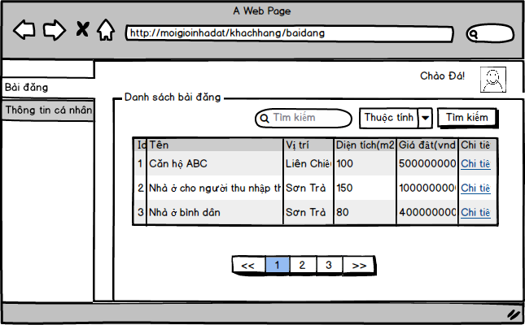

|  |  |  |  |  |  |  |
| --- | --- | --- | --- | --- | --- | --- |
| **Screen** | Danh sách bài đăng | | | | | |
| **Description** | | Danh sách bài đăng các sản phẩm bất động sản | | | | |
| **Screen Access** | | Sau khi đăng nhập, chọn Bài đăng | | | | |
| **Screen Content** | | | | | | |
| **Item** | | **Type** | | **Data** | **Description** | |
| Tạo mới bài đăng | | Button | |  | Nhấn để tạo mới bài đăng | |
| Tìm kiếm | | Search box | |  | Ô nhập dữ liệu tìm kiếm | |
| Thuộc tính | | Combo box | |  | Chọn thuộc tính tìm kiếm | |
| Tìm kiếm | | Button | |  | Nhấn để tìm kiếm | |
| Id | | Label-integer | |  | Hiển thị mã bài đăng | |
| Vị trí | | Label - String (50) | |  | Hiển thị vị trí | |
| Diện tích | | Label - String (50) | |  | Hiển thị diện tích | |
| Giá đất | | Label - String (50) | |  | Hiển thị giá đất | |
| Chi tiết | | Link | |  | Khi chọn vào link Chi tiết sẽ hiển thị Trang thông tin chi tiết bài đăng | |
| Phân trang | | Link | |  | Cho phép phân trang nếu dữ liệu lớn. | |
| **Screen Actions** | | | | | | |
| **Action Name** | | **Description** | **Success** | | | **Failure** |
| Tìm kiếm | | Nhấn tìm kiếm thì hệ thống truy vấn dữ liệu và tìm kiếm theo dữ liệu người dùng nhập vào Search box và chọn thuộc tính ở Combo box | Hiển thị danh sách bài đăng theo yêu cầu.  Nếu người dùng không nhập gì vào ô tìm kiếm thì hệ thống hiển thị danh sách tất cả bài đăng. | | | Khi có lỗi kết nối cơ sở dữ liệu, Hiển thị thông báo “Lỗi kết nối cơ sở dữ liệu”.  Màn hình vẫn hiển thị trang hiện tại. |
| Chi tiết | | Người dùng chọn Chi tiết thì hệ thống thực hiện truy vấn lấy thông tin của bài đăng tương ứng và chuyển sang trang Chi tiết bài đăng. | Hiển thị trang Chi tiết bài đăng | | | Khi có lỗi kết nối cơ sở dữ liệu, Hiển thị thông báo “Lỗi kết nối cơ sở dữ liệu”.  Màn hình vẫn hiển thị trang hiện tại. |
| Phân trang | | Khi có nhỏ hơn hoặc bằng 10 trường dữ liệu thì không có phần phân trang. Ngược lại thì hiển thị phân trang.  Nhấn vào mỗi trang sẽ chuyển đến trang đó.  Nhấn vào nút <</>> để chuyển đến trang kế trước/kế sau trang hiện tại | Chuyển đến trang theo yêu cầu | | | Màn hình vẫn hiển thị trang hiện tại. |

* + - 1. **Thông tin chi tiết bài đăng và liên hệ**

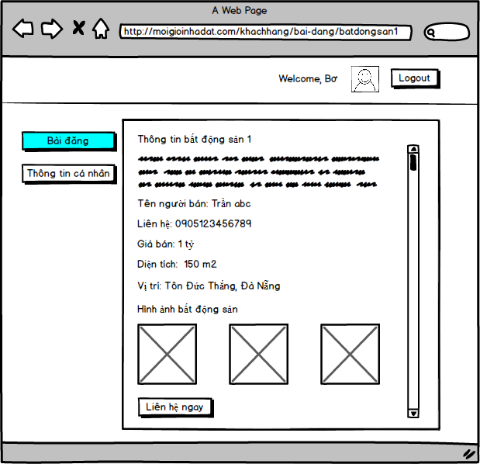

|  |  |  |  |
| --- | --- | --- | --- |
| **Screen** | Bài đăng chi tiết của sản phẩm bất động sản | | |
| **Description** | Cho phép khách hàng xem chi tiết một bài đăng bất động sản và liên hệ với môi giới | | |
| **Screen Access** | Trong danh sách bài đăng, chọn chi tiết | | |
| **Screen Content** | | | |
| **Item** | **Type** | **Data** | **Description** |
| Thông tin bất động sản | Text |  | Hiển thị thông tin chi tiết về bất động sản khách hàng click vào |
| Tên người bán | Text |  | Hiển thị thông tin người bán bất động sản |
| Liên hệ | Text |  | Số điện thoại người bán bất động sản |
| Giá bán | Text |  | Hiển thị giá của bất động sản |
| Diện tích | Text |  | Hiển thị diện tích của bất động sản |
| Vị trí | Text |  | Hiển thị vị trí của bất động sản |
| Hình ảnh | Image |  | Hiển thị hình ảnh của bất động sản |
| Liên hệ ngay | Button |  | Chọn để liên hệ đến người môi giới, thông tin cơ bản dùng để liên hệ của khách hàng được chuyển đến cho người môi giới quản lí bài đăng hiện tại. |
| **Screen Actions** | | | |
| **Action Name** | **Description** | **Success** | **Failure** |
| Liên hệ ngay | Chọn để liên hệ đến người môi giới, thông tin cơ bản dùng để liên hệ của khách hàng được chuyển đến cho người môi giới quản lí bài đăng hiện tại. | Màn hình hiển thị thông báo “Liên hệ thành công” và ở lại trang hiện tại để khách hàng có thể xem tiếp | Khi có lỗi kết nối cơ sở dữ liệu -> thông báo “Tác vụ không thành công, thử lại sau” -> màn hình như hiện tại |

* + - 1. **Tìm kiếm bài đăng**

|  |  |  |  |  |  |  |  |
| --- | --- | --- | --- | --- | --- | --- | --- |
| **Screen** | Tìm kiếm bài đăng | | | | | | |
| **Description** | | Tìm kiếm bài đăng | | | | | |
| **Screen Access** | | Ở màn hình Danh sách bài đăng -> chọn Tìm kiếm | | | | | |
| **Screen Content** | | | | | | | |
| **Item** | | | **Type** | | **Data** | **Description** | |
| search | | | search | |  | Mục tìm kiếm tất cả các trường | |
| Thuộc tính | | | ComboBox | |  | Mục tìm kiếm theo các trường yêu cầu | |
| Tìm kiếm | | | Button | |  | Nhấn nút tìm kiếm | |
| **Screen Actions** | | | | | | | |
| **Action Name** | | **Description** | | **Success** | | | **Failure** |
| Tìm kiếm | | Nhấn tìm kiếm thì hệ thống truy vấn dữ liệu và tìm kiếm theo dữ liệu người dùng nhập vào Search box và chọn thuộc tính ở Combo box | | Hiển thị danh sách bài đăng theo yêu cầu.  Nếu người dùng không nhập gì vào ô tìm kiếm thì hệ thống hiển thị danh sách tất cả bài đăng. | | | Khi có lỗi kết nối cơ sở dữ liệu, Hiển thị thông báo “Lỗi kết nối cơ sở dữ liệu”.  Màn hình vẫn hiển thị trang hiện tại. |

1. **NON-FUNCTIONAL REQUIREMENTS AND OTHERS**

Performance

|  |  |
| --- | --- |
| No. | Requirement |
| 1. | Cho phép 1 lượng lớn truy cập bằng internet vào hệ thống |
| 2. | Thời gian phản hồi nhanh |
| 3. | Thời gian nhập/xuất dữ liệu nhanh |

Scalability

|  |  |
| --- | --- |
| No. | Requirement |
| 1. | Khả năng lưu trữ dữ liệu lớn |
| 2. | Cho phép nhiều người dùng thực hiện các thao tác giống nhau trong cùng khoảng thời gian |

Security

|  |  |
| --- | --- |
| No. | Requirement |
| 1. | Web Server => Xampp running PHP > 7.0 |
| 2. | Đăng nhập để thực hiện các chức năng ứng với từng vai trò của người dùng |
| 3. | Xác thực người dùng bằng tài khoản và mật khẩu |
| 4. | Dữ liệu hệ thống được sao lưu hằng ngày và được lưu an toàn bên ngoài trang web |

Browser

|  |  |
| --- | --- |
| No. | Requirement |
| 1. | IE6 and above (IE8 is not recommended). |
| 2. | Chrome and Firefox |

Reliability

|  |  |
| --- | --- |
| No. | Requirement |
| 1. | Nếu có sự cố, thời gian phục hồi hệ thống (từ dữ liệu được sao lưu) trong vòng 1 ngày. |

Interfaces

|  |  |
| --- | --- |
| No. | Requirement |
| 1. | Sử dụng thư viện Boostrap 4, Jquery để tạo giao diện |

Assumptions

|  |  |
| --- | --- |
| No. | Requirement |
| 1. | Có thể tạm ngưng hệ thống nếu cần phải nâng cấp |